Муниципальное бюджетное дошкольное образовательное учреждение «Детский сад №14 «Сказка»

ПРОЕКТ
посвященный

«100 лет со Дня образования
ДАССР»

1921 -
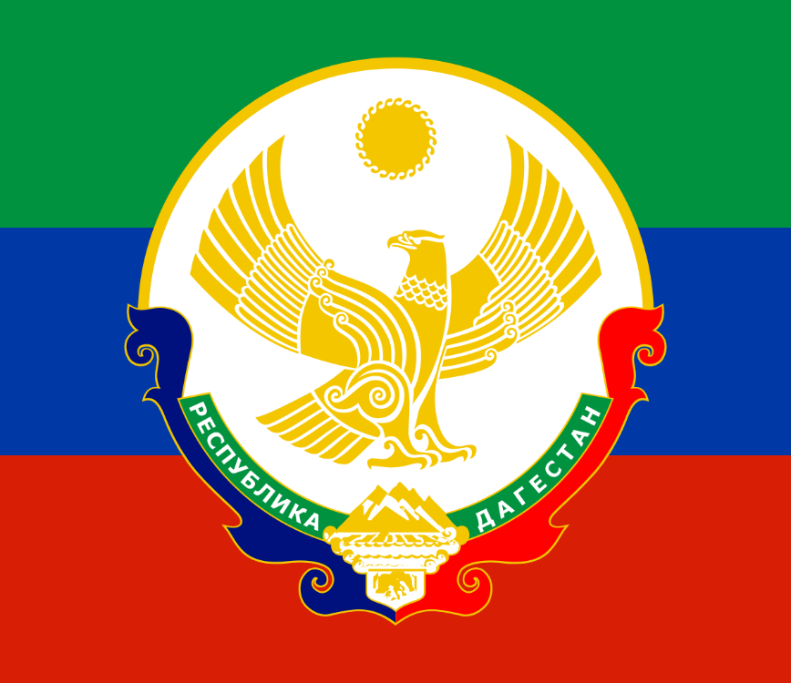
2021

с. Карабудахкент

Паспорт проекта:

Цели:
1. Формирование и развитие чувства патриотизма, обосновать необходимость мирного сосуществования людей различных национальностей и религиозных конфессий, а также улучшить психологический климат в классе с многонациональным составом.
2. Пробудить интерес к истории родного края; продолжать формировать у детей представления о дагестанской символике; о функциональном значении герба и флага, о символическом назначении цветов и образов.
3. Приобщать учеников к прекрасному, к богатому культурно-историческому наследию малой Родины.

4. Воспитание нравственности,любви и уважения к родному краю, к традициям и обычаям своего народа.

Задачи проекта:
1.Сформировать у детей любви и гордости на основе изучения истории культуры и природы родного края.
2.Закрепить и систематизировать полученные ранее знания о малой Родине.
3.Познакомить с названиями рек и городов.
4.Закрепить знания столицы России (Москва, столицы Дагестана (Махачкала).
5.Познакомить с прикладным искусством народных умельцев.
6.Расширять представления о достопримечательностях Дагестана.
7.Развивать память, мышление, речь, творческое воображение.
Участники проекта:
Дети всех возрастных групп, родители, воспитатели.
Тип проекта:
Информационно-практический.
Продолжительность проекта:
Краткосрочный. (2-х недельный с 12.01 по 31.01)
Образовательные области:
Познавательное развитие, чтение художественной литературы,
эстетическое развитие, художественное творчество, физическое развитие.
Планируемый результат:
У детей сформируется представление о родном крае, умение видеть красоту родного края. Разрешит воспитать творческую личность, которые осознают свои корни, национальные истоки. Жить в мире и согласии со всеми народами. Повысится интерес к работе ДОУ у родителей:

Эпиграф:
В ладони сердце можно уместить,
Но в сердце целый мир не уместишь.
Другие страны очень хороши,
Но Дагестан дороже для души.
(Р. Гамзатов)
Актуальность проекта:
Родина! Это самое великое, самое близкое , что есть у человека. Большая она у него или маленькая, тоже зависит от самого человека, от его знаний, умения понимать, любить и беречь Родину. Любовь к Родине сравнивают с любовью к матери. Есть такая поговорка: “Кто мать родную не полюбит, не полюбит и Родину”. И родителей, и Родину мы приобрели с момента нашего рождения. Родину, как и родителей не выбирают. Они даются человеку один раз навсегда, до конца жизни. Наши отцы и деды крепко любили свою Родину – Дагестан и твердили, что „Родина без нас может обойтись, но мы без Родины – никогда ”

«Мой край», автор: В. Верхушина.

Если мне Россия мать, лучшая из стран!
Я могу отцом назвать – милый Дагестан!
Мой родной, любимый край, горы и леса.
Звонче над тобой звучат, птичьи голоса.
Здесь прекраснее рассвет, и в вечерний час,
Заката в мире краше нет, чем в краю у нас.
Живописные места-горы и каньон, шум прибоя Дагестан
Я в тебя влюблен!
Я горжусь, что я живу, в этом уголке,
Для меня мой Дагестан-лучший на земле!!

Наша проектная работа посвящена 100-летию образования Дагестанской Автономной Советской Социалистической республики

История образования Дагестана
После революции Советская власть пришла и на Кавказ.
13 ноября 1920 года в Темирхан-Шуре состоялся Чрезвычайный съезд народов Дагестана, на котором нарком по делам национальностей РСФСР И. Сталин по поручению Советского Правительства огласил декларацию об автономии Дагестана. В своем выступлении Сталин отметил, что Дагестан должен быть автономным. Он должен иметь свое внутреннее управление, построенное на основе обычаев, нравов, применительно к своему быту, сохраняя в то же время тесную связь с другими народами, особенно с русским народом.
20 января 1921 года ВЦИК принял декрет об образовании Дагестанской АССР, являющейся частью РСФСР. Декрет по своей сути был временной Конституцией республики.
Опираясь на огромную помощь Советской России, в короткий срок удалось восстановить разрушенное в ходе Гражданской войны народное хозяйство. За первые два десятилетия Дагестанская АССР благодаря самоотверженному труду дагестанцев, их сотрудничеству с другими народами нашей многонациональной страны перешла на новую ступень экономического развития – от аграрного уклада к аграрно-индустриальному. В Дагестане стала действовать система образования, заработали вузы, формировался новый слой дагестанской интеллигенции, получили развитие наука, литература, искусство.
Дагестанцы никогда не забудут огромную помощь и поддержку русского народа, других народов многонациональной страны в развитии экономики, культуры Страны гор. Плодотворная деятельность русских учителей, инженеров, медиков, ученых и управленцев преобразила горный край. Преодолевая бытовые трудности, языковой барьер, принимая новые для себя обычаи и традиции, они активно содействовали подъему экономики, приобщению горцев к современным достижениям во всех сферах жизни общества.
В наши дни мы все прекрасно знаем, какой непростой выдалась новейшая история Дагестана в постсоветской России. Это и тяжелое материальное положение трудящегося населения, и трудности в социально-экономическом развитии региона, и активность поддерживаемого из-за рубежа бандподполья. Тем не менее, ни у кого не должно вызывать сомнений, что судьба Дагестана навсегда связана с Россией. Ведь именно в Дагестане сегодня установлен первый в мире памятник, посвященный русской учительнице – он сегодня является символом усилий, труда и самопожертвования русских учителей, которые навсегда останутся в памяти своих учеников.
Ещё много лет назад большинство населения Дагестана не умело писать и читать. В республике не существовало высших учебных заведений. Многие дагестанские народы не имели собственной письменности. В настоящее время в республике работают сотни средств массовой информации, на 14 языках народов Дагестана издаются общественно-политические газеты, журналы, художественная и научная литература, ведется радио- и телевещание. Функционируют 11 театров, из них 9 национальных. В вузах и учреждениях среднего специального образования учатся сотни тысяч студентов.
Сегодня Дагестан по праву гордится своими деятелями литературы и искусства - поэтами и писателями, художниками и композиторами.
Весомый вклад в развитие науки внесли дагестанские историки, академики, ученые, врачи.
В этот день трудящиеся республики будут неизбежно обращаться к событиям истории, сыгравшим особую роль в достижении единения. Хочется пожелать, чтобы этот праздник стал ярким свидетельством единения народа Дагестана в решении назревших задач развития республики и преодоления негативных явлений в обществе.
Государственные символы Дагестана
Государственный флаг Республики Дагестанявляется официальным государственным символом Республики Дагестан. Государственный флаг Республики Дагестан представляет собой прямоугольное полотнище из трех равновеликих горизонтальных полос: верхней - зеленого, средней - синего и нижней - красного цвета.
Зеленый-олицетворяет жизнь, изобилие дагестанской земли и одновременно выступает как традиционный цвет ислама.
Голубой (синий) - цвет моря (восточную часть республики омывает Каспийское море), символизирует красоту и величие дагестанского народа.
Красный - означает демократию,просветительскую силу человеческого разума в процессе созидания жизни, мужество и храбрость населения Страны гор (Дагестана).

Государственный герб Республики Дагестанпредставляет собой круглый белого цвета геральдический щит, в центре которого изображен золотой орел. Над ним изображение золотого солнца в виде диска, окаймленного спиральным орнаментом. У основания щита снежные вершины гор, равнина, море и в картуше - рукопожатие, с обеих сторон которых проходит зеленая геральдическая лента с надписью белыми буквами: "Республика Дагестан".
Герб Дагестана отражает политическое, историко-культурное единство более 30 родственных этносов. Орел в международной символике означает власть, верховенство, государственную прозорливость. У народов Дагестана он один из наиболее почитаемых представителей мира животных, олицетворение независимости и свободы, мужества и храбрости, гордости и стойкости, выносливости. Он символ лучших черт национального характера дагестанцев-национальной гордости, открытости, миролюбия, гостеприимства. Эту же идею выражает и усиливает рукопожатие. Оно как бы передает тепло, говорит о поддержке, добром приветствии "салам алейкум".

Государственный гимн Республики Дагестан представляет собой музыкальное произведение, исполняемое в случаях, предусмотренных Законом о государственном гимне Республики Дагестан. Государственный гимн Республики Дагестан может исполняться в оркестровом либо ином инструментальном варианте. При этом могут использоваться средства звуко- и видеозаписи, а также средства теле- и радиотрансляции. Государственный гимн Республики Дагестан должен исполняться в точном соответствии с утвержденной музыкальной редакцией.

Гимн Дагестана(«Клятва» музыка Мурада Кажлаева, стихи Расула Гамзатова)

1.Горные реки к морю спешат.
Птицы к вершинам путь свой вершат
Ты мой очаг, ты моя колыбель,
Клятва моя — Дагестан.
Припев:
Тебе присягаю на верность свою,
Дышу я тобою, о тебе я пою.
Созвездье народов нашло здесь семью,
Мой малый народ, мой великий народ.
2.Подвиг народов, братство и честь,
Здесь это было, здесь это есть.
Край наших предков, святыня моя!
Вместе с Россией всегда!
Припев
3.Подвиг горцев, богатство и честь,
Здесь это было, здесь это есть.
Ты для меня как священный Коран
Клятва моя Дагестан.
Край мой – Дагестан
Дагестан – это древнее название нашего края. Дагестан означает „Страна гор”, „Даг” – гора, „стан” - страна.
Многие представляют наш край очень маленьким, но это не так. Площадь Дагестана занимает 50,3 тыс. кв. км. Это больше, чем площадь Армении, Эстонии, Молдовы, и даже Бельгии, Дании, Швейцарии. Можете посмотреть географическую карту, и вы в этом убедитесь.
Карта Дагестана
Расположен Дагестан на крайнем востоке Северного Кавказа, вдоль побережья Каспийского моря. Он граничит с такими братскими республиками, как Азербайджан, Грузия, Чеченская республика, Ставропольский край и Калмыкия.
Дагестан – суверенная республика в составе России. В Дагестане 10 городов, 41 сельских районов, 1639 селений, аулов и поселков.
Один из путешественников как-то написал о Дагестане: „Племена его многочисленнее, чем племена любого большого государства. Каждая гора заселена своим племенем, каждая деревня говорит особенным наречием, непонятным для других”.
Цахурцы, Лакцы, Кумыки, Аварцы,
Каспийск, Махачкала, Дербент, Кизляр.
Переплетением городов и наций,
Прославился прекрасный Дагестан.
В единстве духа множество народов,
Крепка их дружба твердостью скалы.
В сердечном братстве сила Дагестанцев,
Парят в вершинах гордые орлы.

Дагестан — это не просто Страна гор. Прежде всего, это страна многочисленных языков и народов.Дагестан – это родина более 60 равноправных народов. Не зря Дагестан называют не только „страной гор”, но и „страной языков”. Дружба между народами – самое дорогое и великое богатство Дагестана, это сильное чувство, которое может сотворить чудеса на Земле.

Дагестан - край древних гор,
Здесь обычаи крепки.
Наши предки с давних пор,
Ценят дружбу и клинки!
Дагестан - земля родная,
Расцветай из года в год!
Пусть "Лезгинка" удалая,
Радость в жизни нам дает
Для гостей открыты двери,
А врагам пощады нет.
Мы в друг друга свято верим
И как братья много лет.
Не удастся нас поссорить,
Никому и никогда.
Мы и в радости, и в горе,
Будем вместе, как всегда.

Этапы проведения проекта:
Подготовительный этап:
1. Подбор информационного материала, литературы, иллюстраций, фотографий.
2.Пополнения уголков в ДОУ наглядных материалов.
Основной этап:
1. Экскурсия в музей дагестанской культуры. Старшая гр.
2. Познавательная беседа «Что? Где? Когда?» , посвященная истории Дагестана. Старшая гр.
3. Проведение занятия НОД по региональному компоненту по ознакомлению детей с искусством народов Дагестана: «Балхарская керамика» 2 мл.гр.
4.Проведение НОД по аппликации «Флаг Дагестана». 2 мл.гр.
5. Непосредственно организованная деятельность по развитию речи«Дагестан- мой край родной».Старшая гр.
6.Флэш-моб «Национальные костюмы».
7 . Знакомство с дагестанской кухней «Кумыкский хинкал». Старшая гр.
8.Конкурс с родителями «Дагестанская национальная кухня». Старшая гр.
Заключительный этап
1.Развлечение «В аул к бабушке» Средняя гр.
2. Итоговое интегрированное открытое занятие «Прошлое Дагестанского аула» старшая гр.
3. Показ видео-презентации на занятии «Мой Дагестан - мой край любимый»
ЗАКЛЮЧЕНИЕ
Любой край, область, район даже небольшое село по своему - неповторимы. В каждом месте своя природа, свои традиции и свой быт. Отбор соответствующего материала позволяет формировать у дошкольника представления о том, чем славен родной край. Надо показать ребенку, что родной край славен своей историей, традициями, достопримечательностями, памятниками, лучшими людьми.
Поэтому нашей задачей, как педагогов , является: воспитание у ребенка любви и привязанности к своей семье, дому, детскому саду, улице, городу, стране; формирование бережного отношения к природе и всему живому; воспитание уважения к труду; развитие интереса к культуре, традициям и промыслам народов Дагестана; формирование элементарных знаний о правах человека; расширение представлений о городах, знакомство детей с символами государства (герб, флаг, гимн); развитие чувства ответственности и гордости за достижения страны; формирование толерантности, чувства уважения к другим народам, их традициям.

Подготовительный этап:

1.Подбор информационного материала, иллюстраций, фотографий.

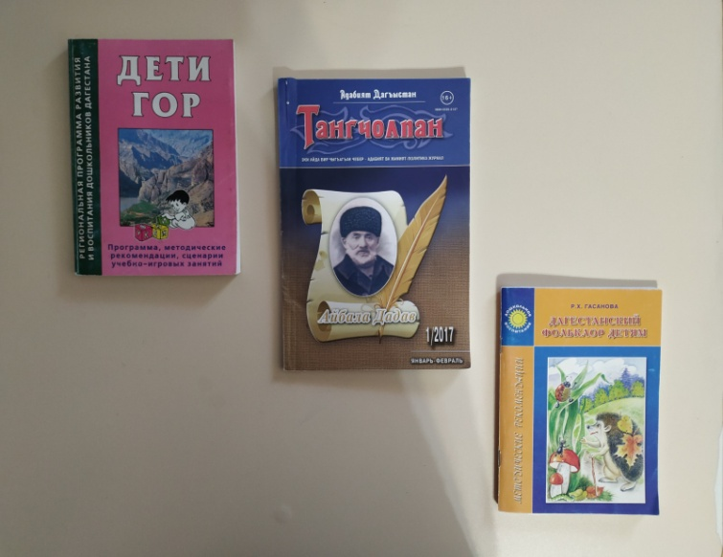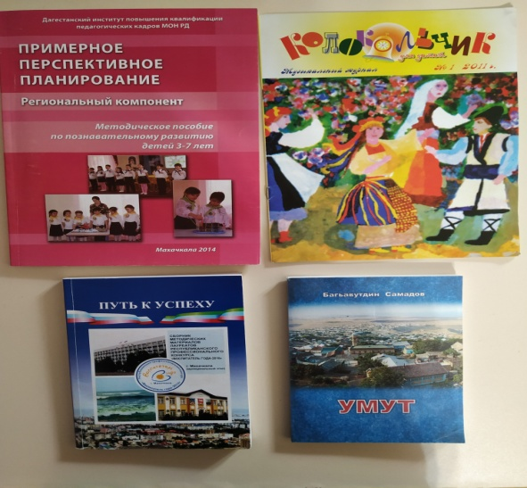

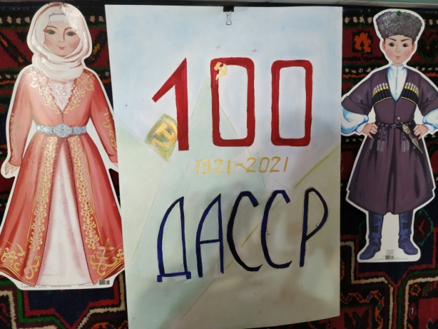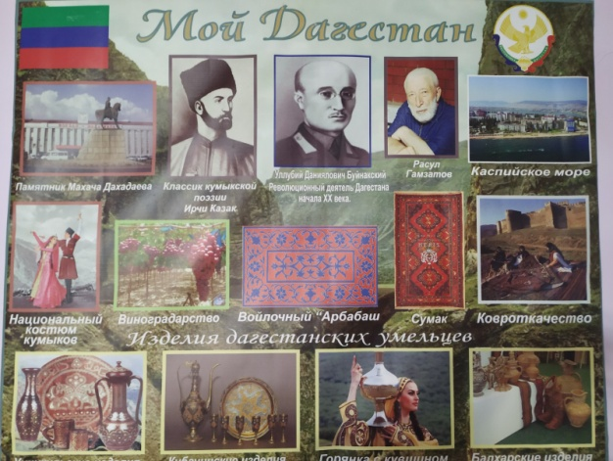

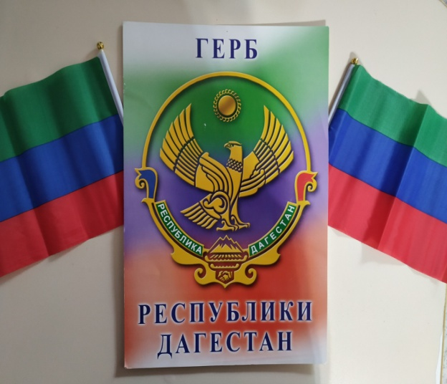

2.Пополнение уголков в ДОУ наглядных материалов.

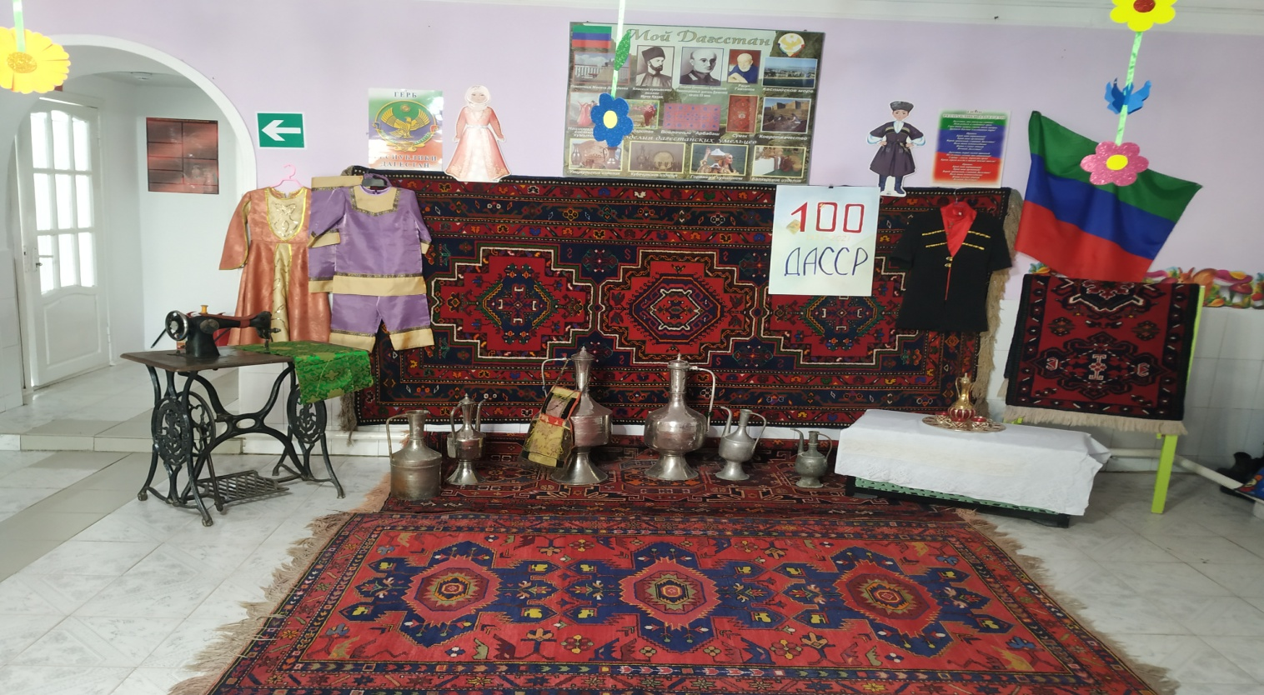

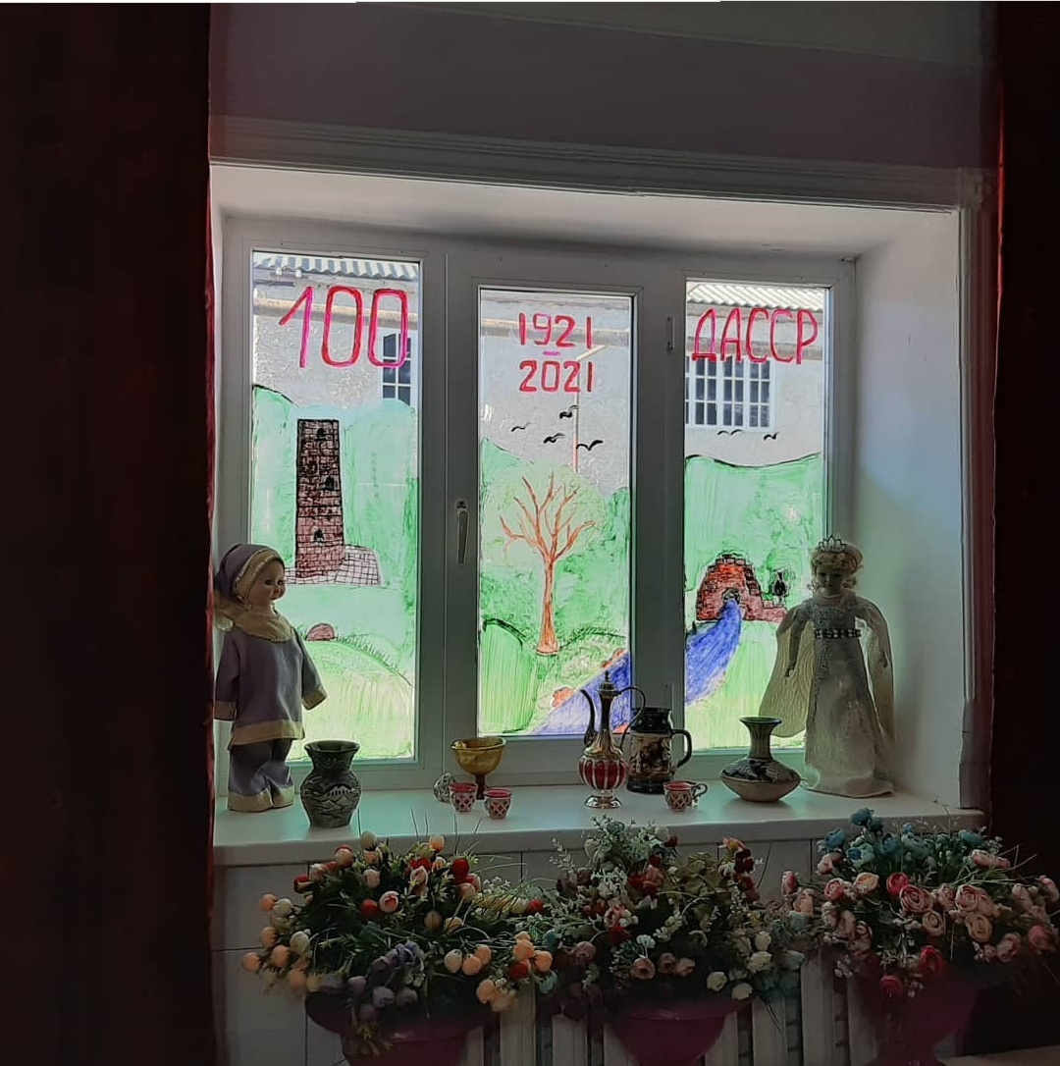

Основной этап:
- Экскурсия в музей дагестанской культуры. Старшая гр.

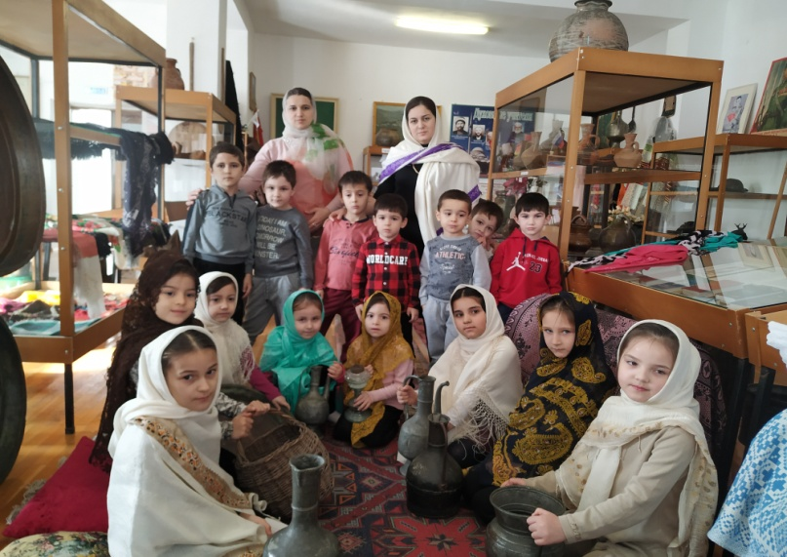

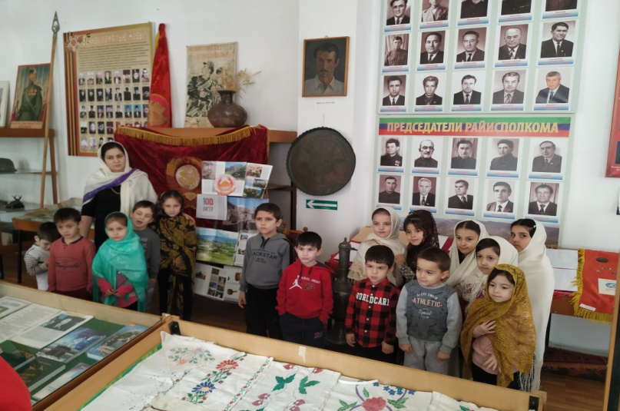

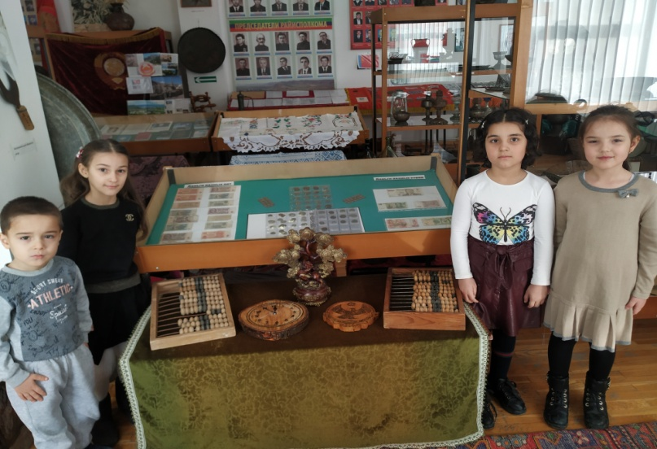

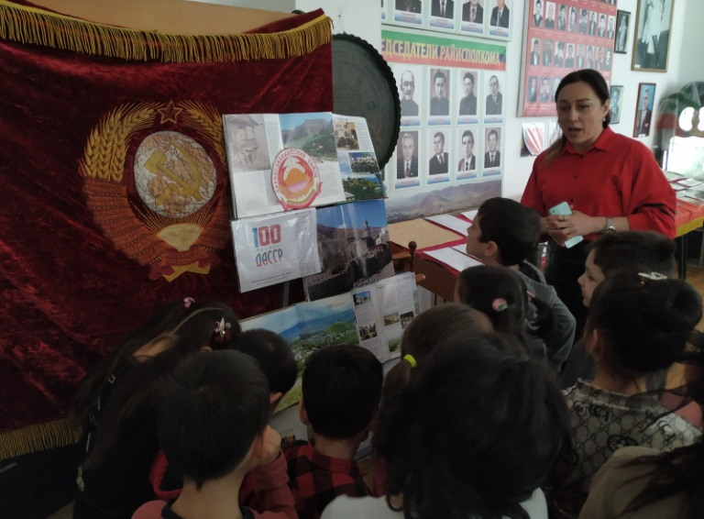

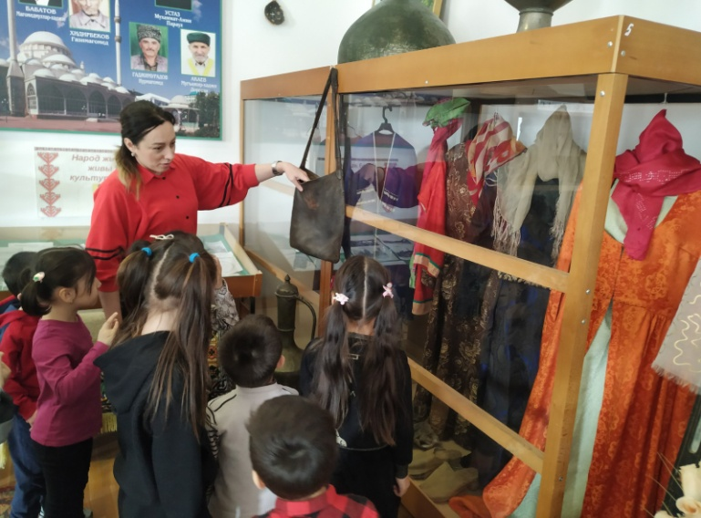

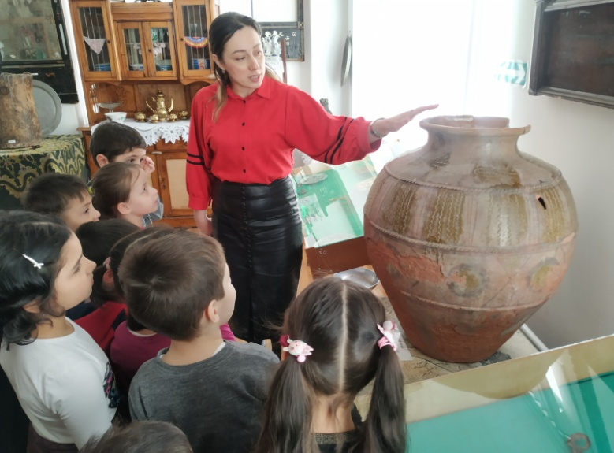

МБДОУ №14 «Сказка»

Познавательная беседа «Что? Где? Когда?», посвященная истории Дагестана. Старшая гр.

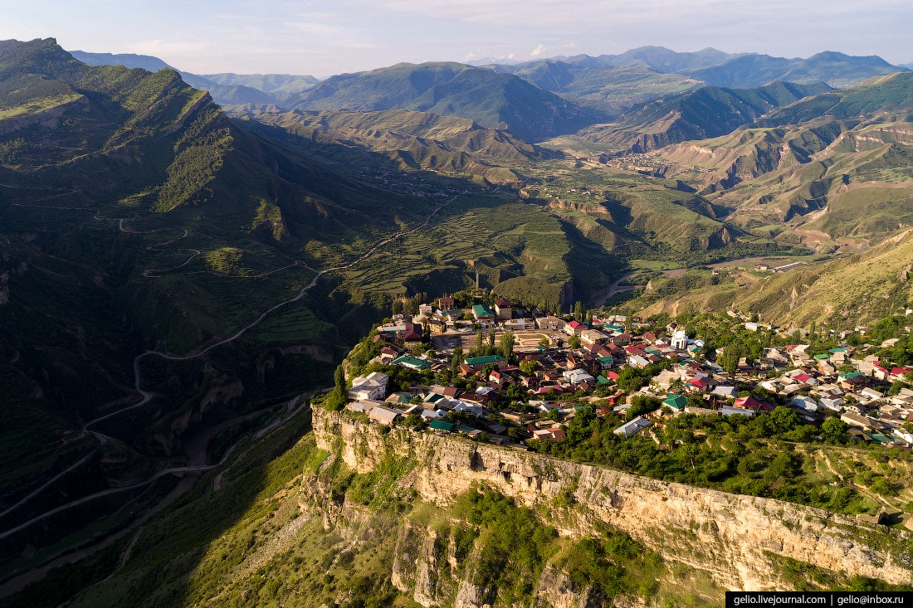

Провела: Абушева Зухра М.
Воспитатель старшей гр.

2021г.

Цели: закрепление и расширение знаний о государственной символике страны; формирование простейших географических представлений о стране; воспитание патриотических чувств – любви к Родине, уважительного отношения к флагу, гербу, гимну РФ и РД.

Оборудование: географическая карта, изображение символов государства и республики Дагестан (флаг, герб, гимн), аудиозапись гимна страны, республики, раздаточный материал для игр.

Ход занятия:

1. Вводная часть
Воспитатель вносит карту России и привлекает к ней внимание детей.
Воспитатель: Наша Родина.
Если долго – долго – долго в самолете нам лететь,
Если долго – долго – долго на Россию нам смотреть,
То увидим мы тогда и леса и города,
Океанские просторы, ленты рек, озера, горы.

Мы увидим даль без края, тундру, где звенит весна,
И поймем тогда, какая наша Родина большая,
Необъятная страна.
Ю. Степанов

Воспитатель. Посмотрите, какую огромную территорию занимает наша страна. Как она называется? (ответы детей)
Воспитатель показывает указкой границы России, дети рассматривают, затем сами показывают границы нашей страны.
Воспитатель. Какая Россия по величине?
Дети: Большая, огромная.
Воспитатель рассказывает, что на поезде пересечь нашу страну можно за несколько дней, долететь на самолете – за один день; когда на западе утро, на востоке - уже вечер. Вот какая большая страна!
Воспитатель. Ребята, как вы понимаете словосочетание «родная страна»?
Воспитатель поясняет, почему родная – здесь жили и родились наши прабабушки и прадедушки, наши родители и мы.
Воспитатель. Как гласит народная мудрость, Родина начинается с порога родного очага. А как называется наша республика?
Дети. Дагестан.
Воспитатель. Что означает это слово?
Дети. Страна гор.
Ребенок. Оглянись, ты видишь гору,
А вдали сверкает море.
Это Дагестан!
Здесь кумыки, есть аварцы,
И лезгины есть, и лакцы.
Все живут одной семьей.
Любим край мы свой родной.
2. Основная часть.
Воспитатель. У каждой страны есть свои отличительные знаки. Вы знаете их?
Дети. Это флаг, герб, гимн.
Воспитатель. Правильно, есть они у России и Дагестана. С одним из них вы уже знакомы.
(показывает флаг)
Воспитатель. У каждой страны есть свой флаг, не похожий на флаги других стран, у каждого флага цвет и рисунок имеют свое значение. Из каких цветов состоит полотнище флага России?
Дети. Из белого, синего, красного.
Воспитатель. Что напоминает вам белая полоса?
Дети. Белоствольные березы, ромашки на лугу, облака, снег и т. д.
Воспитатель. Правильно, а еще она означает, что наше государство честно и дружелюбно относится ко всем странам. А что обозначает синяя полоса?
Дети. Реки, моря, озера, небо.
Воспитатель. Правильно, а еще она означает, что Россия против войны, она хочет дружить со всеми народами мира. Что обозначает красная полоса?
Дети. Огонь, тепло, солнце, любовь.
Воспитатель. Правильно, а еще она означает, что каждый гражданин России готов защищать свою Родину от врагов.
Воспитатель. Из каких цветов состоит полотнище флага Дагестана?
Дети. Из зеленого, голубого и красного.
Воспитатель. Что означает зеленая полоса?
Дети. Зелёный цвет олицетворяет жизнь, изобилие дагестанской земли
Воспитатель. Правильно, и одновременно выступает как традиционный цвет ислама. Что обозначает голубая полоса?
Дети. Эта полоса означает цвет моря (восточную часть республики омывает Каспийское море).
Воспитатель. Верно, а еще символизирует красоту и величие дагестанского народа. А что обозначает красная полоса?
Дети. Мужество и храбрость населения Страны гор (Дагестана).
Воспитатель. Ребята, когда вывешивают флаги на улицах?
Дети. В дни праздников, торжественных событий, во время спортивных соревнований.
Дидактическая игра «Сложи флаг»
Воспитатель предлагает детям сложить флаг из деталей. Определяет правильность выполнения задания вместе с детьми.
Воспитатель. Ребята, а теперь давайте рассмотрим герб и попробуем описать его.
(высказывания детей).
Воспитатель. Герб – это особый отличительный знак государства. Двуглавый орел изображен на красном поле. Над головами орла мы видим короны, крылья орла похожи на лучи солнца, а сама золотая птица – на солнце. На груди у орла находится красный щит с изображением всадника. Это Святой Георгий Победоносец, сидящий на белом коне. В руке он держит копье, которое помогло победить ему дракона. Ужасный змей – это символ зла. Герб России символизирует красоту и справедливость, победу добра над злом.
Воспитатель. Ребята, кто знает, что такое гимн?
Дети. Это главная песня страны
Воспитатель. Правильно, гимн – это главная песня страны. Если герб и флаг мы видим, то гимн – слышим. Мелодия гимна – величественная и торжественная. Государственный гимн звучит в особо торжественных случаях: во время встреч руководителей государств, торжественных собраний, гимн исполняется во время спортивных соревнований. Слова гимна России написал С. Михалков, а музыку А. Александров. А кто написал гимн Дагестана?
Дети. Слова написал наш великий поэт Расул Гамзатов, музыку Ш.Чалаев.
Воспитатель. Молодцы, ребята. А вы знаете, что гимн слушают стоя? Давайте поднимемся и послушаем Государственный гимн.
Прослушивание Государственного гимна России
3. Заключительная часть.
Воспитатель. Ребята, что нового вы узнали сегодня? Какие символы есть у нашей страны? Что вам понравилось? Вы любите свою Родину? Как она называется? Молодцы, ребята.

МБДОУ №14 «Сказка»

Конспект занятия по реализации национального компонента в изодеятельности «Балхарская керамика» во 2 младшей группе

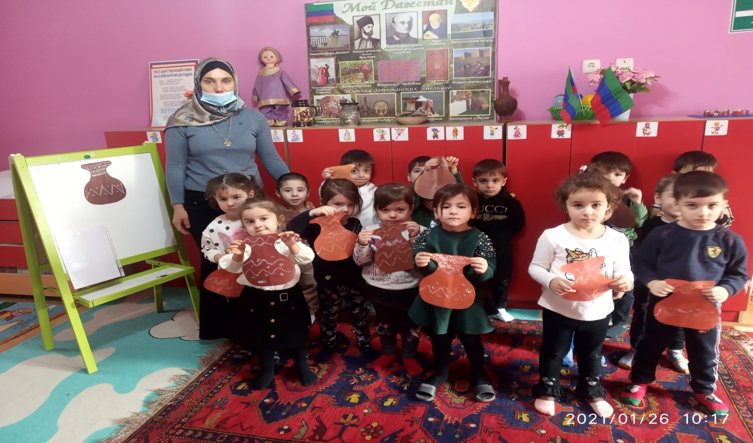

Выполнила: воспитатель Гаджиева Бурлият Магомедгасановна

2021 г.с.Карабудахкент

Цель: Совершенствовать навыки росписи балхарской посуды (кувшинов).
Задачи: Научить детей совмещать различные способы украшения, способствовать развитию творческого воображения.
Научить создавать эскизы предстоящего узора для, кувшина. Развивать чувство красоты предмета, его узоров, способствовать развитию мелкой моторики, желание расписывать посуду, делать её красивой, выразительной, похожей на настоящую. Приобщать детей к традиционному декоративно-прикладному искусству, народным промыслам Дагестана. Воспитывать любовь к Родному краю.
Материал: Образцы балхарской росписи (таблицы); образцы глиняной посуды- кувшинов. Кувшин, изготовленный из "папье-маше",белая гуашь, кисть,шаблон кувшина, клеенки.
Предварительная работа: Рисование элементов узоров балхарской росписи. Изготовление из папье-маше тарелочек, силуэтов кувшинов. Посещение Музея народно-прикладного искусства Дагестана. Отгадывание загадок.
Использование ИКТ-дагестанская музыка.

Ход занятия
Дети сидят на ковре в кругу:
Здравствуй, Небо! (Руки поднять вверх)
Здравствуй, Солнце! (Руками над головой описать большой круг)
Здравствуй, Земля! (Плавно опустить руки на ковер)
Здравствуй, планета Земля! (Описать большой круг над головой)
Здравствуй, наша большая семья! (Все ребята берутся за руки и поднимают их вверх)

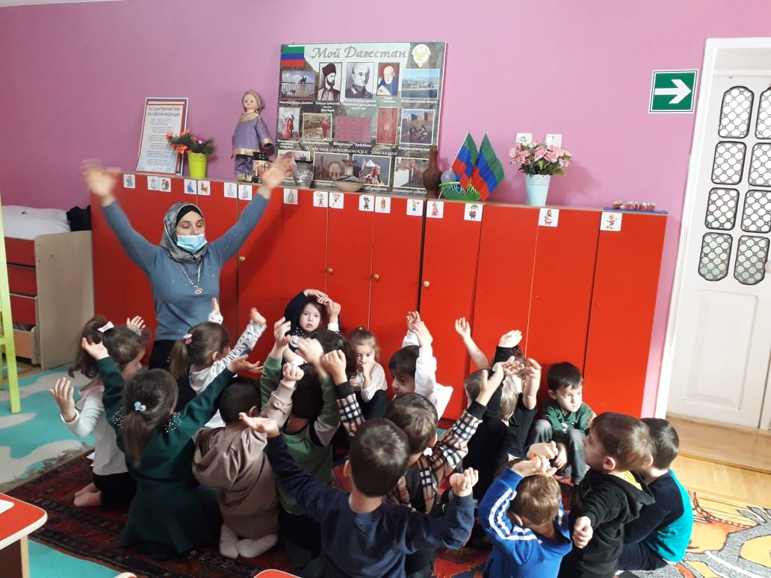
Воспитатель- Скажите, в какой стране мы живем? А как называется столица России? В какой республике мы живем?Как называется наше село?
Дети- В России, город Москва, в Дагестане, село Карабудахкент.
(показ ролика Дагестан)
Воспитатель- Как удивительна и разнообразна природа и культура нашего края. Сегодня разговор на нашем занятии пойдет о народных ремеслах Дагестана. Ребята, а какими народными ремеслами славится наша республика?
Дети- Серебряная насечка по дереву – селение Унцукуль; Ковроткачество – села Табасаранского района; Златокузнецы (ювелирные изделия) – селение Кубачи; Гончарное производство (изготовление глиняной посуды) селение Балхар.
О балхарцах много пишут
И статей и умных книг-
Чем живут они, чем дышат,
Каковы мечты у них?
Вот мечты моей вершина:
Пусть решится спор любой
Тихо, мирно, у кувшина
С доброй горскою бузой.
Воспитатель-Так в каком же дагестанском селении делают керамическую (глиняную) посуду?
Дети- В селении Балхар!
Воспитатель-Правильно. Селение Балхар расположено в горах. Жители этого села еще в далеком прошлом занимались керамикой, из глины они делали, делают и сегодня замечательные кувшины. Работами по выделке керамики здесь всегда занимались женщины, а мужчины заготавливали хворост для обжига и торговали готовой посудой. Женщины – балхарки формуют свое изделие на гончарном круге. Готовые сосуды они просушивают, раскрашивают в купольных печах. Для изготовления своих изделий мастера используют специальную глину. Благодаря тому, что посуда окрашена в два цвета (один цвет фон, а другой узор, изделие выглядит строго, нет лишней пестроты.
Как называется краска для росписи балхарских изделий?
Дети- Ангоб.
Воспитатель- А как изготавливают ангоб?
Дети- Приготовить ангоб можно самим, разведя глину водой до густоты жидкой сметаны. Изделия из красной глины расписывают ангобом из белой глины и наоборот.
Воспитатель- А мы, вместо ангоба будем работать гуашью! Ребята, а какую балкарскую посуду вы можете назвать?
Дети- Водоносные кувшины, кувшины для молока, маслобойки, подойники, тарелки.
Воспитатель- А какие предметы быта изготавливают в Балхаре?
Дети- Игрушки-свистульки, сюжетные композиции на темы сказок.
Воспитатель- Ребята, какие элементы лежат в основе балхарской росписи?
Дети- Растительный, геометрический, зооморфный, а так же простейшие изобразительные средства - линия, штрих и пятно.
Воспитатель- Какие линии используются в балхарской росписи?
Дети- Зигзагообразные, волнистые, параллельные линии, штрихи, точки, кружочки, разные по размеру, звездочки, завитки, спирали, листики, изогнутые стебельки, изображения руки, глаза.
Воспитатель- В декоративном украшении керамических изделий роспись используется с учетом формы и поверхности изделий. (на доске образцы росписи) Ребята при росписи кувшина, как расписываем горловину?
Дети- Горловину украсим прямыми линиями и полосками.
Воспитатель- А как распишем центральную часть кувшина?
Дети- Композиция узора этой части кувшина строится из одного, двух крупных элементов (изображение волнистой линии и точками) и заполнение остальной части более мелкими деталями (завитки, спирали, мелкие листочки, штрихи) (рассматривается кувшин)
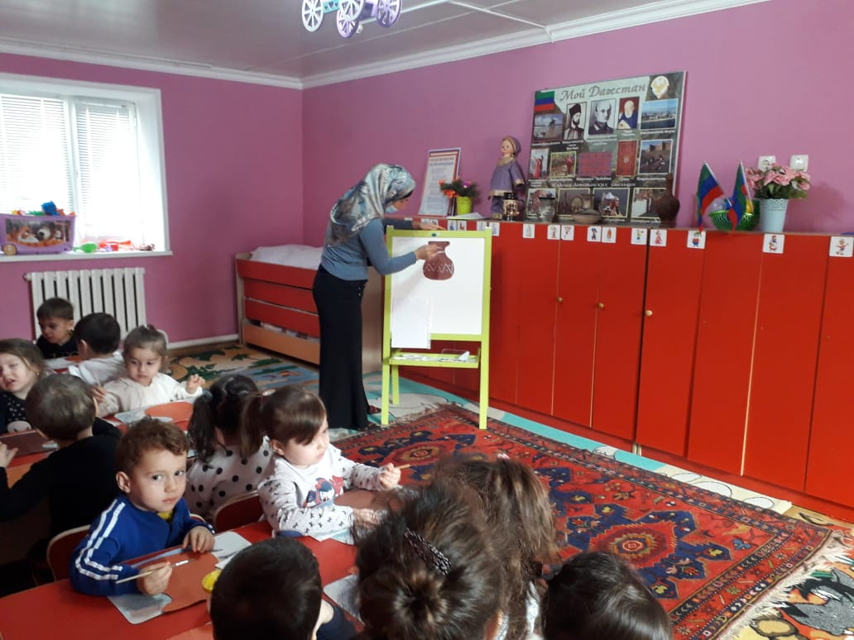
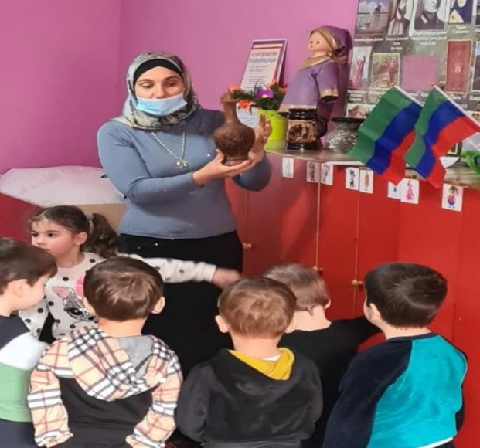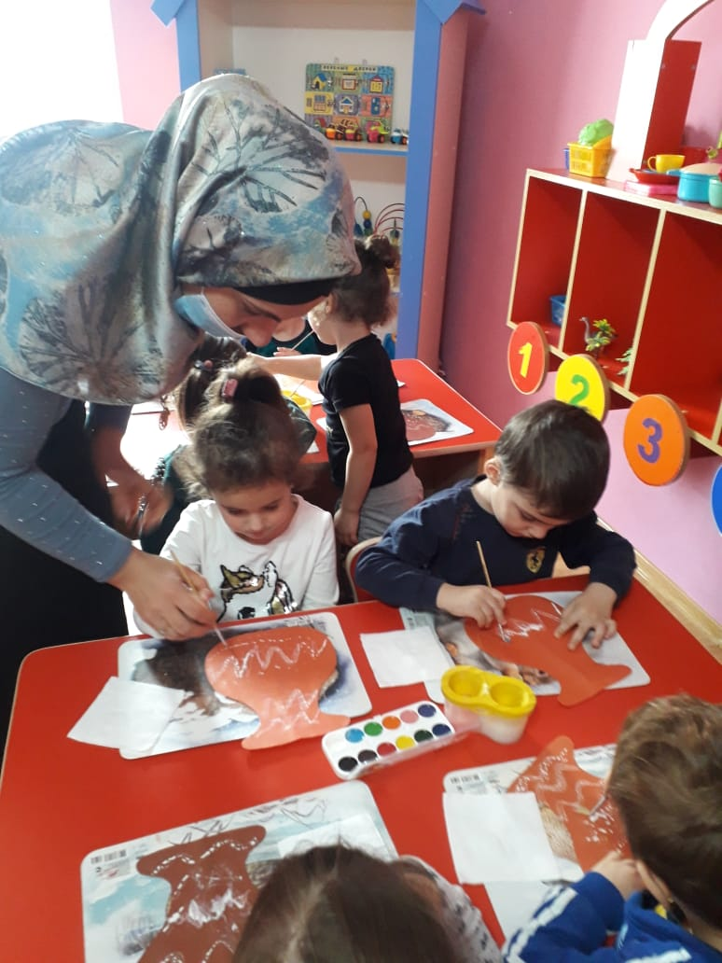

Пальчиковая гимнастика «Прогулка»
Пошли пальчики гулять (Пальцы рук сжаты в кулаки, большие пальцы опущены вниз и как бы прыжками двигаются по столу.)
А вторые догонять, (Ритмичные движения по столу указательных пальцев.)
Третьи пальчики бегом (Движения средних пальцев в быстром темпе.)
А четвертые пешком (Медленные движения безымянных пальцев по столу.)
Пятый пальчик поскакал (Ритмичное касание поверхности стола обоими мизинцами.)
И в конце пути упал. (Стук кулаками по поверхности стола.)
Практическая часть под музыку- индивидуальный подход
Физкультминутка (дети имитируют.)
В Дагестане есть гора
Очень-очень высока
Под горой течет река
И бурлива, и шумна…
Мы по мостику пройдем-
Речку эту перейдем
Очутились на полянке
Где скакали наши зайки…
Зайки прыгали, шутили
И волка вдруг разбудили.
Зарычал спросонья волк,
Побежал зубами щелк.
Зайки очень испугались
И с испуга в лес подались.
Рефлексия Выставка, анализ работ. Ребята, что нового вы узнали на занятии? Чем славится селение Балхар?

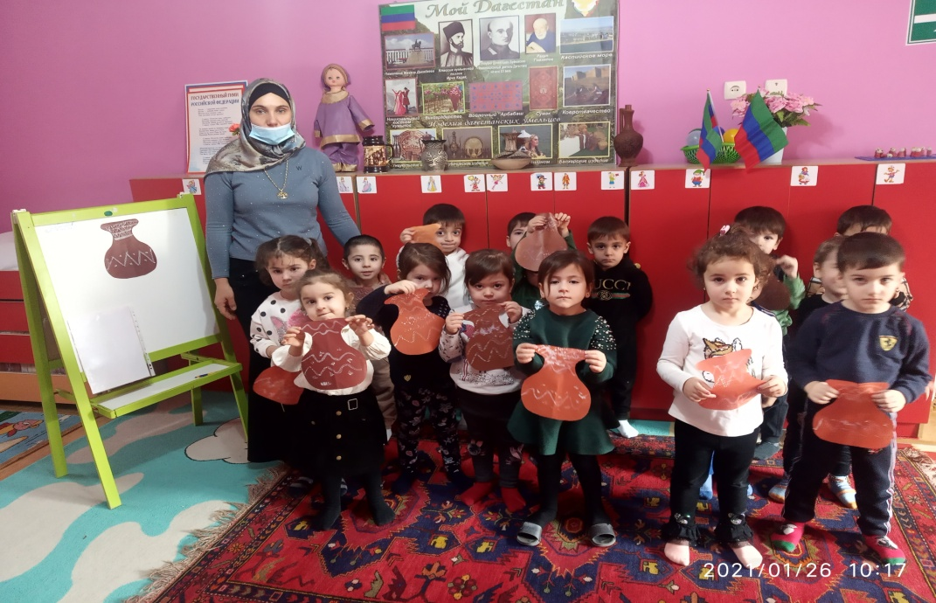

МБДОУ №14 «Сказка».

Конспект занятия по рисованию во 2 младшей группе:

«Дагестанский флаг»

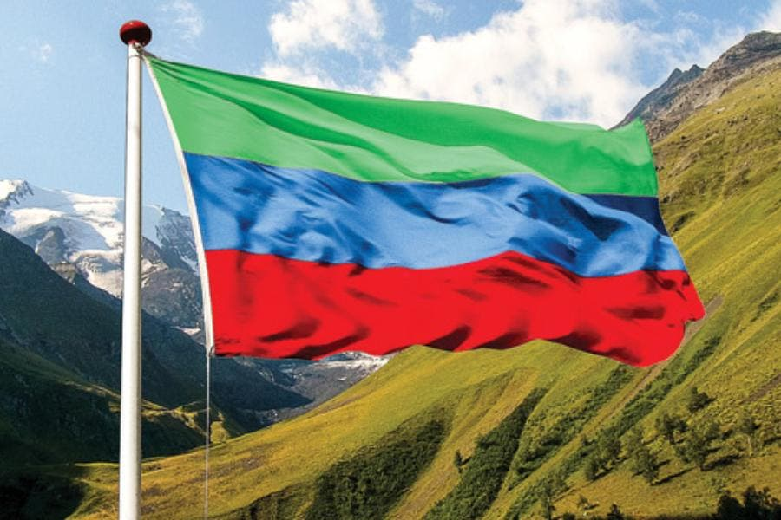

Провела:
воспитатель 2 мл. гр. Эндреева Равган Магомеднабиевна

2021г.с.Карабудахкент

ЦЕЛЬ: через приемы рисования учить детей отражать в рисунках символику
Дагестана.
ЗАДАЧИ:
-закреплять приемы рисования красками;
-развивать творчество, умение договариваться, согласовывать свои действия с действиями товарищей;
-воспитывать уважение, чувство гордости за нашу Республику - Дагестан;
- воспитывать аккуратность в работе;
МЕТОДЫ И ПРИЕМЫ:
- подбор краски соответственно триколору флага ДАГЕСТАНА;
- рисование карандашами;
- словесный метод при определении обязанностей.
ОБОРУДОВАНИЕ:
-наглядный материал ;
- видео с изображением герба и флага Дагестана;
- музыкальное сопровождение;
- лист ватмана, простые карандаши краски, кисти, губка, стаканчики с водой.
ХОД:
- Сегодня, ребята, мы будем рисовать одну общую картину под названием
«Я живу в Дагестане» и картина должна быть такой, чтобы все поняли о
какой стране идет речь.
Наша страна называется Россия. Это флаг нашей Республики Дагестан. Давайте его рассмотрим. На какую фигуру похож наш флаг? (на прямоугольник)
А какие цвета вы видите на флаге? (зелёный, синий, красный) Правильно. Каждый цвет нашего флага что-то обозначает.
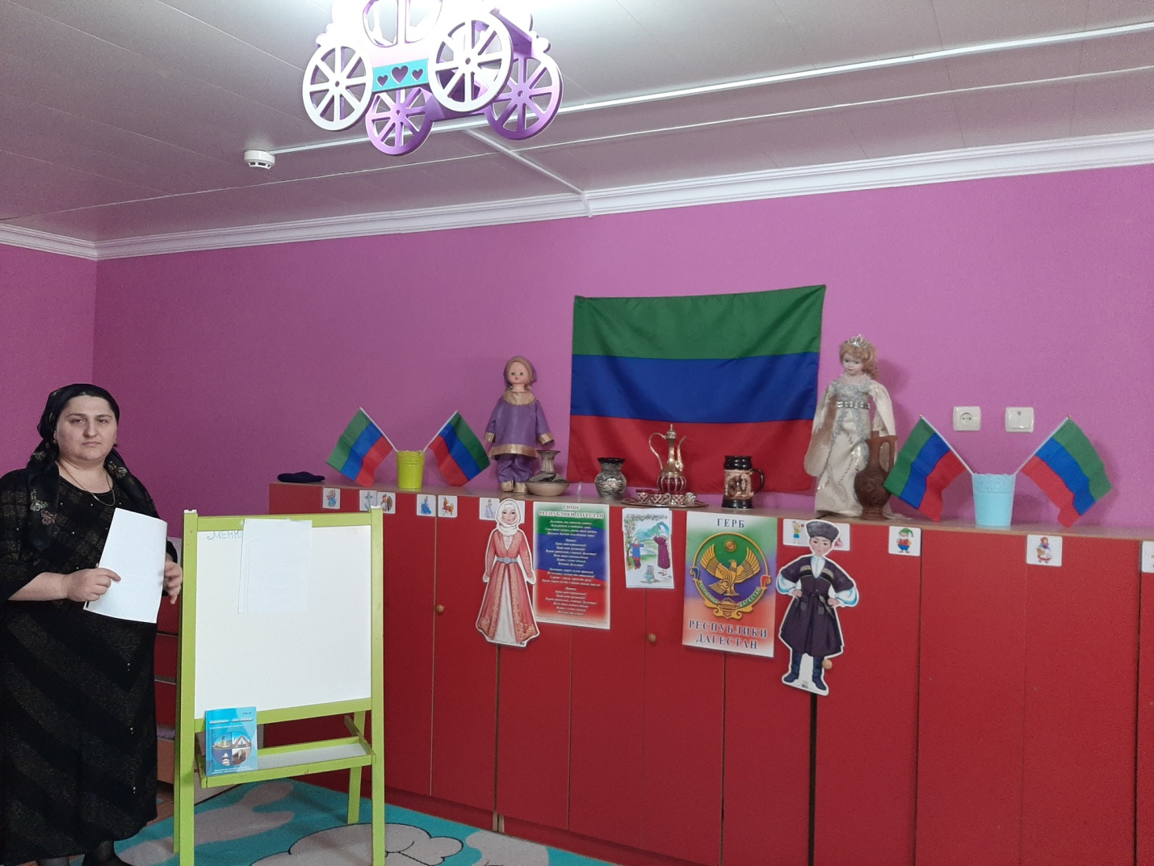
Зелёный –обозначает жизнь изобилие Дагестанской земли.Голубой-цвет моря.Он символизирует красоту и величие Дагестанского народа. А красный цвет – мужество и смелость, героизм.
Все три цвета флага одинаковой ширины. Наш флаг еще называют триколор.
Проходите за стол. Чтобы красиво нарисовать, нужно размять пальчики.
Здравствуй, солнце золотое,
Здравствуй, небо голубое,
Здравствуй, вольный ветерок,
Здравствуй, маленький дубок,
Мы живём в одном краю, всех я вас приветствую.
На столе у вас рисунок флага, но он не раскрашенный. Сейчас мы вместе раскрасим наш флаг.
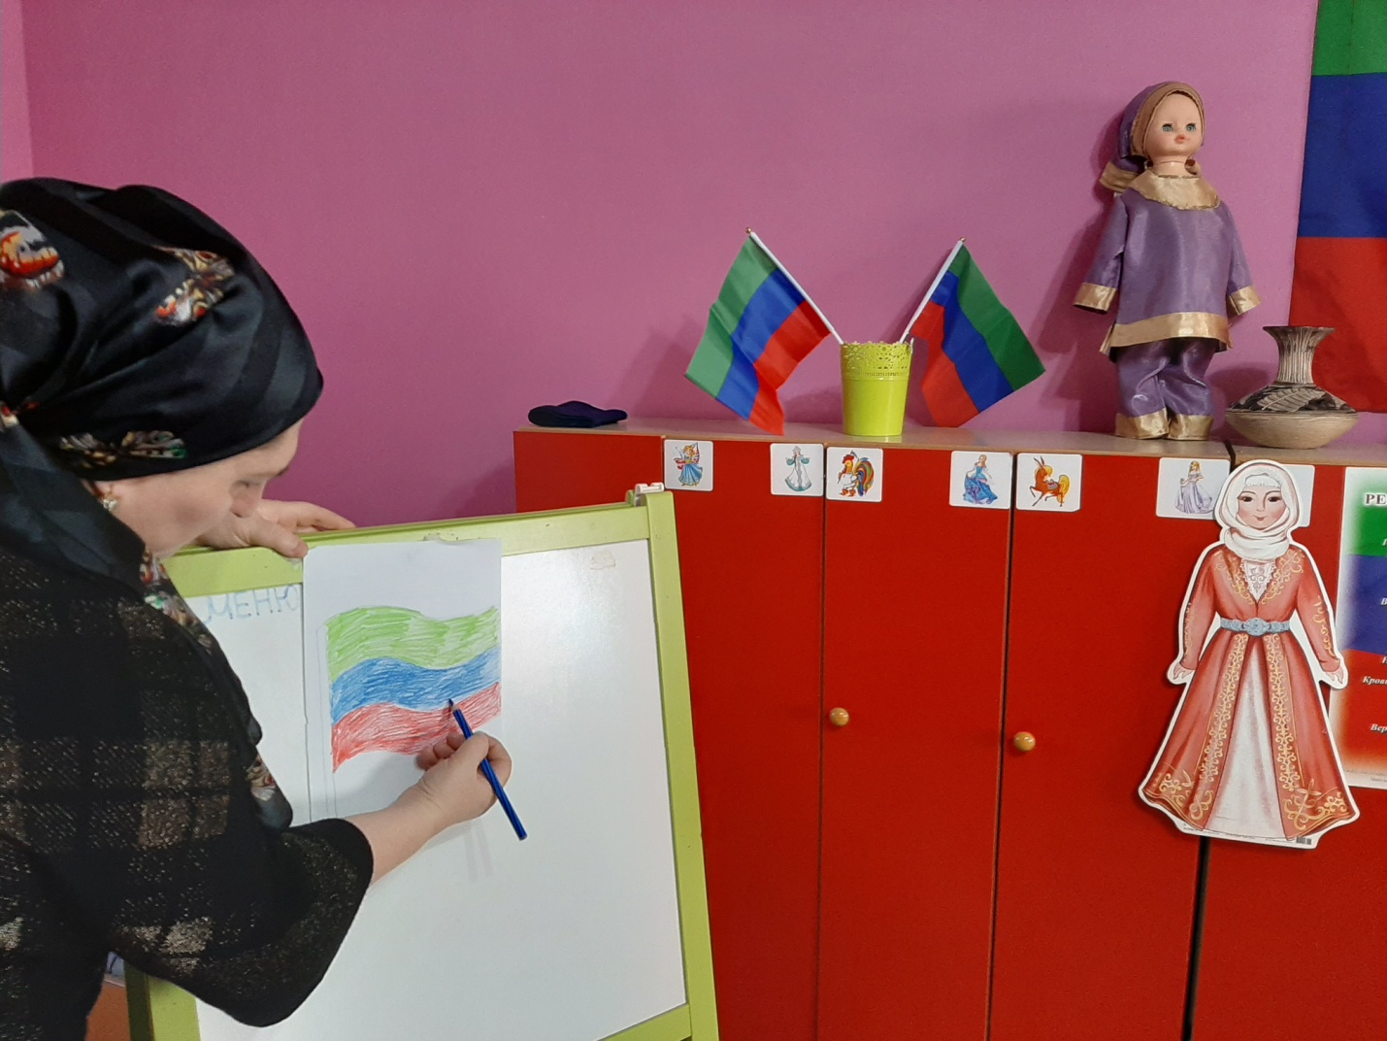
Какой первый цвет в Дагестанском флаге? (зеленый). Возьмите карандаш зеленого цвета. Раскрасьте первую полоску.
А второй? (синий) возьмите карандаш синего цвета. А теперь раскрасьте карандашом вторую полосу. Молодцы!
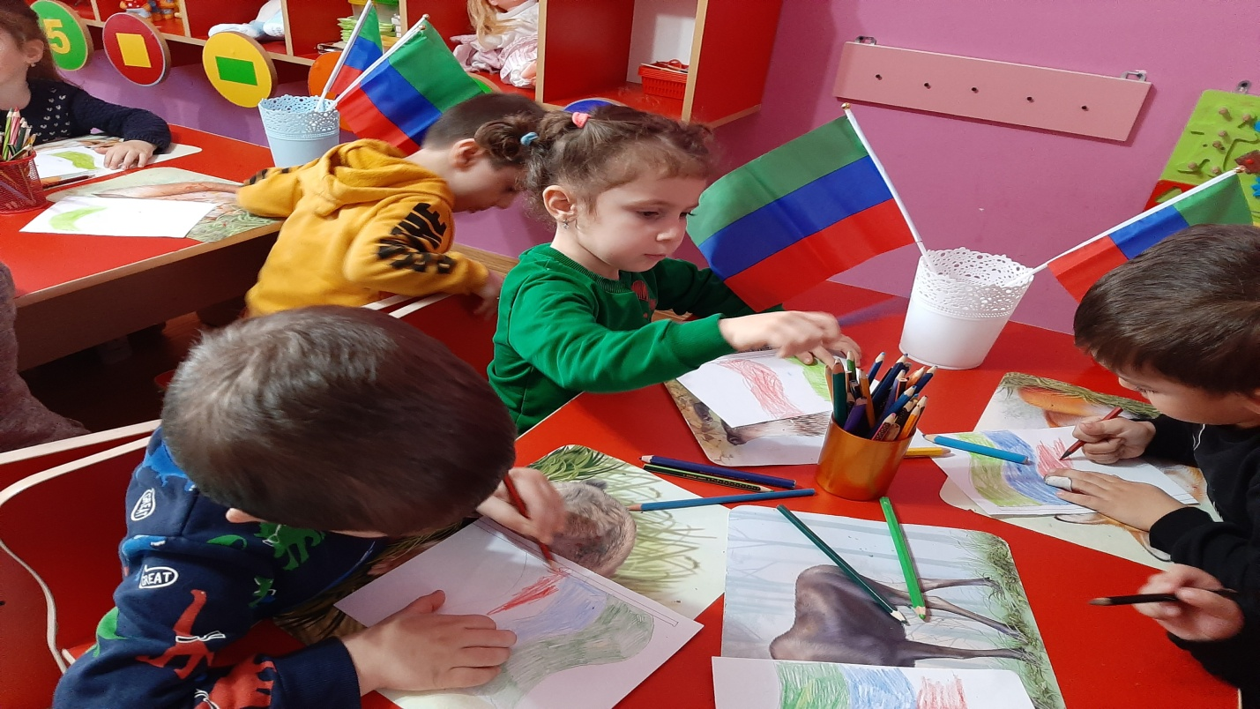
А какой нам теперь цвет нужен? (красный) возьмите карандаш красного цвета. А теперь раскрасьте третью полосу. Вот у нас и получился Дагестанский флаг. Посмотрите, как красиво нарисовали.
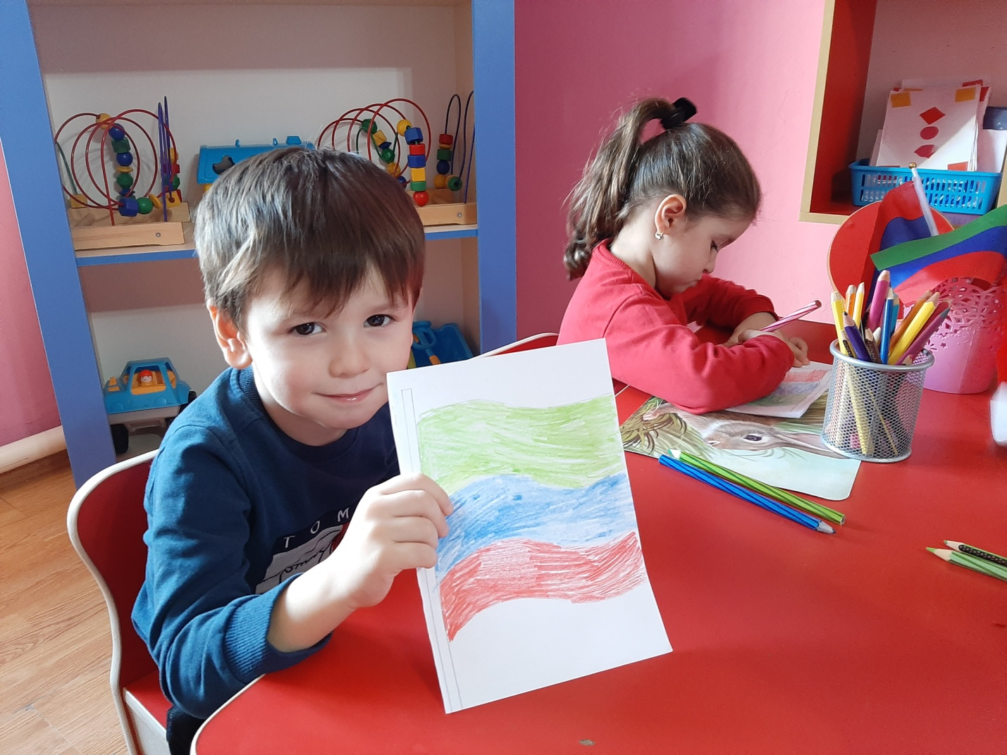

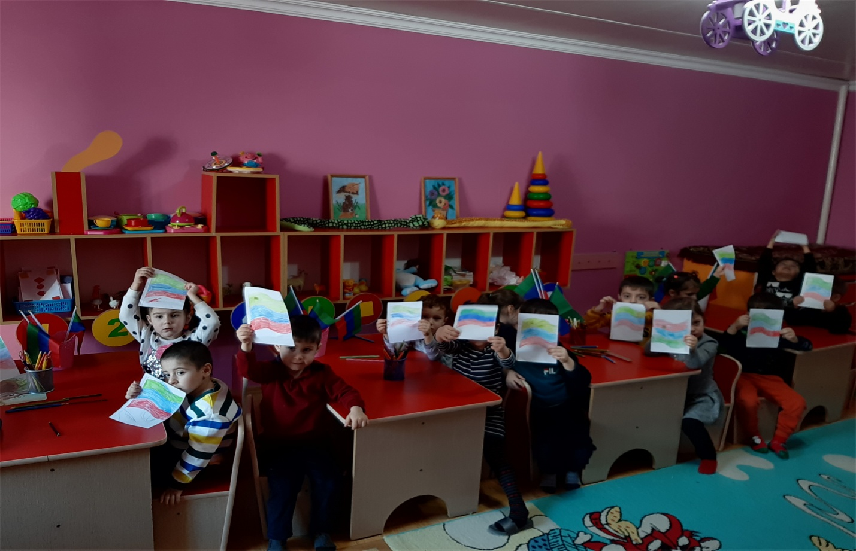

Итог.
Молодцы, ребята! Вы сегодня дружно и славно потрудились.
Глядя на вашу картину,хочется сказать:
«Нет земли краше, чем Родина наша».

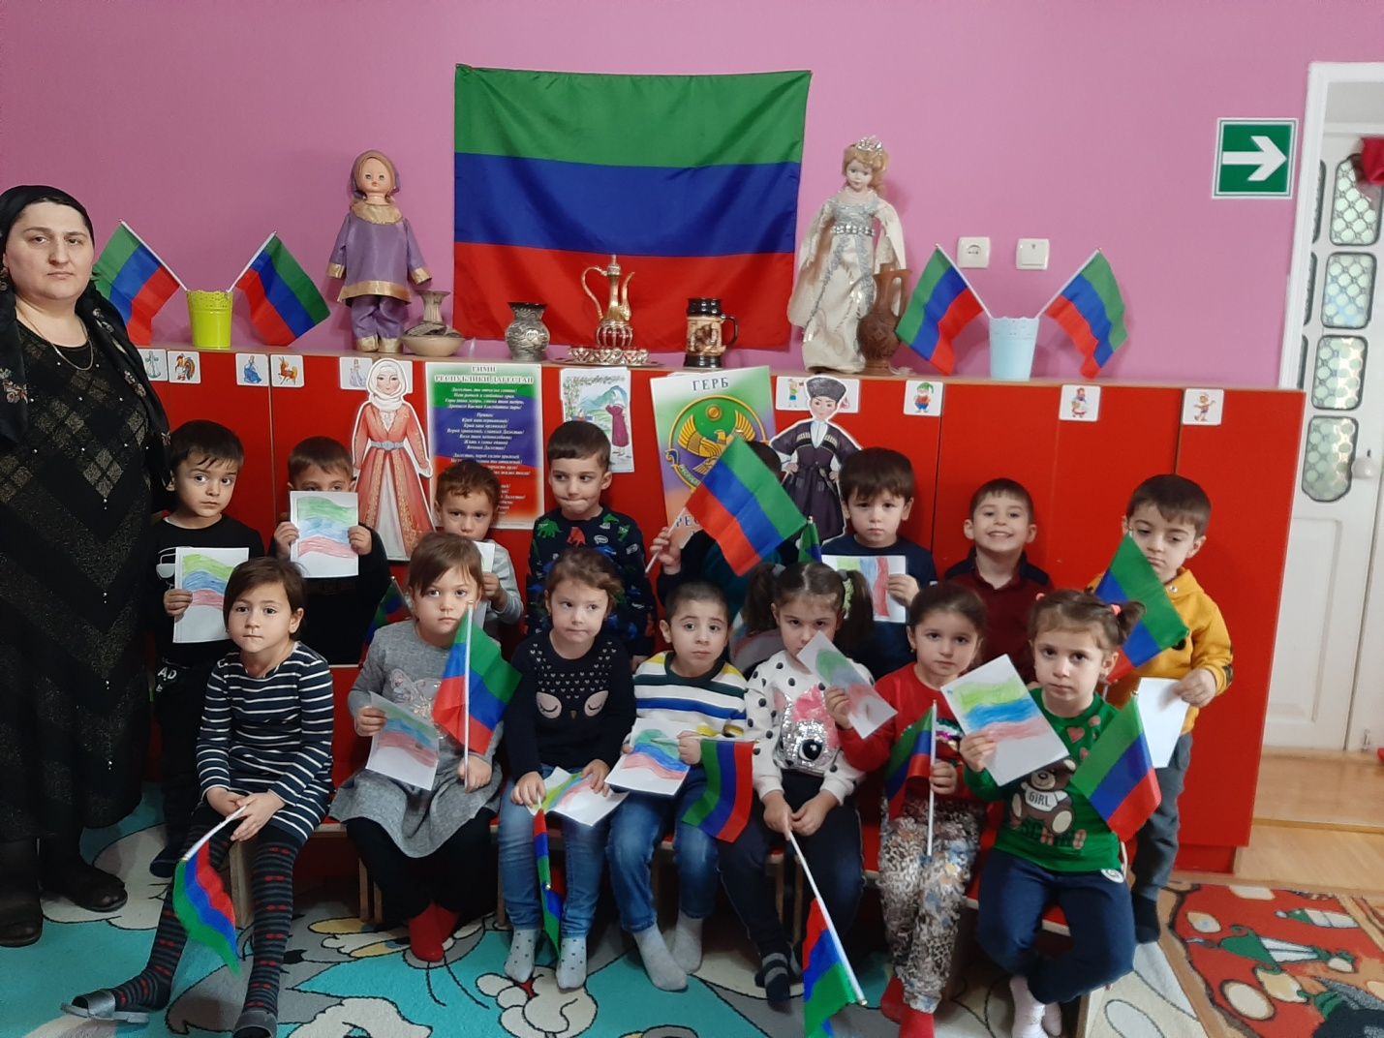

МБДОУ №14 «Сказка»

Конспект интегрированной НОД в старшей группе
«Дагестан - мой край родной».

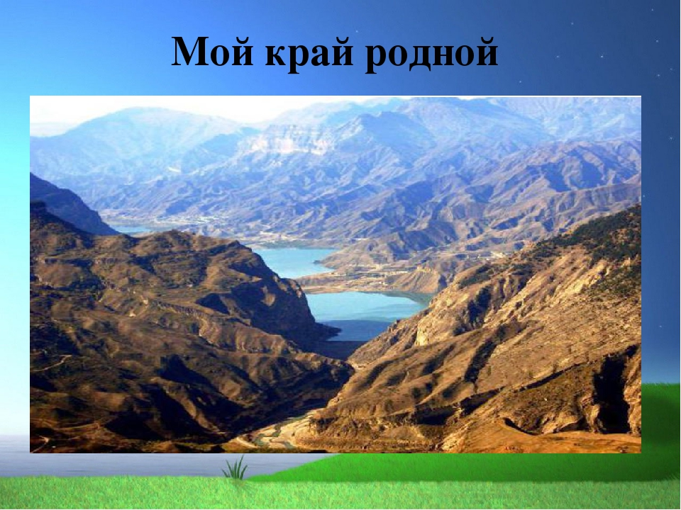

Выпонила: Абушева Зухра М.
Воспитатель старшей группы

2021г.

Цель: Воспитывать у детей чувство патриотизма и любви к своей Родине. Продолжать знакомить детей с родным краем и с географической картой .Продолжать развивать речь и мышление детей ,способность аргументировать свои высказывания. Развивать творческое воображение и стремление изучать свой родной край, город. Закрепить умение участвовать в совместной игре, вести короткие диалоги в ситуациях общения. Воспитывать чувство гордости за свой край, интерес и любовь к малой родине.
«Интеграция областей» Познавательная»,»Социально-коммуникативная», Физическое развитие»,» Развитие речи».
Материал «Выставка Дагестан»,куклы в национальных костюмах ,папаха, видеоролик»Дагестан».

Ход занятия

Воспитатель: Послушайте стихотворение
Когда я, объездивший множество стран,
Усталый, с дороги домой воротился,
Склоняясь надо мною, спросил Дагестан:»
Не край ли далекий тебе полюбился»?
На гору взошел я и с той высоты,
Всей грудью вздохнув, Дагестану ответил:»
Немало краев повидал я ,но ты
По прежнему самый любимый на свете
.Воспитатель
Вам понравилось стих Расула Г.?
Дети: Да
Воспитатель: В какой республике мы с вами живем
Дети: Республика Дагестан.
Воспитатель: Это наша маленькая родина ,а как называется наша большая родина?
Дети: Россия.
Воспитатель: Столица России какой город?
Дети: город Москва.
Воспитатель: Россия, это наша большая родина ,а Дагестан частица России ,но она нам дорога ,потому что мы здесь живем. Как называется столица нашей республики?
Дети: город Махачкала.
Воспитатель: На берегу какого моря расположена наша республика?
Дети: На берегу Каспийского моря.

Воспитатель: Какие дагестанские города вы знаете?
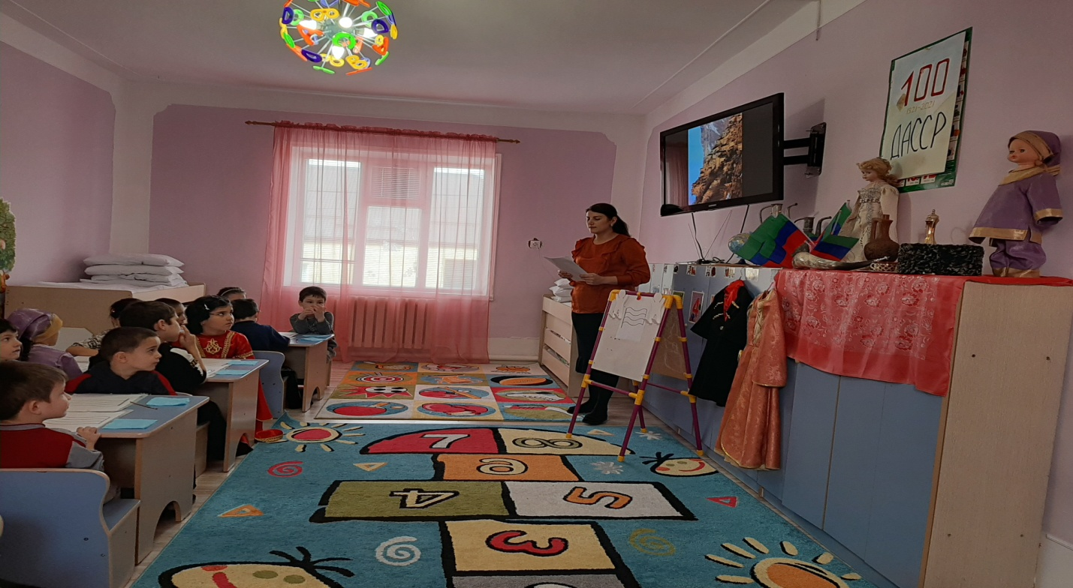

Дети: Махачкала ,Каспийск ,Хасавюрт ,Избербаш, Южно-Сухокумск ,Дагестанские Огни, Дербент, Кизилюрт , Кизляр.
А мы в каком селении живем?
Дети: В селении Карабудахкент.
Воспитатель: Да ребята, вы правы. Мы живем в селении Карабудахкент, а находится он в ДАГЕСТАНЕ. Слово» Дагестан» означает «Страна гор».Дагестан самая теплая республика, не зря ее называют «Солнечный Дагестан», а еще Дагестан славится своим гостеприимством .Как вы думаете ,кого называют гостеприимным?
Дети: Кто приглашает в гости ,угощает. Кто всегда рад гостям.

Воспитатель: Как удивительна и разнообразна природа и культура нашего края.
Давайте послушаем стихи про Дагестан.
Выходят дети в национальных костюмах ,и рассказывают стихи про наш Дагестан.

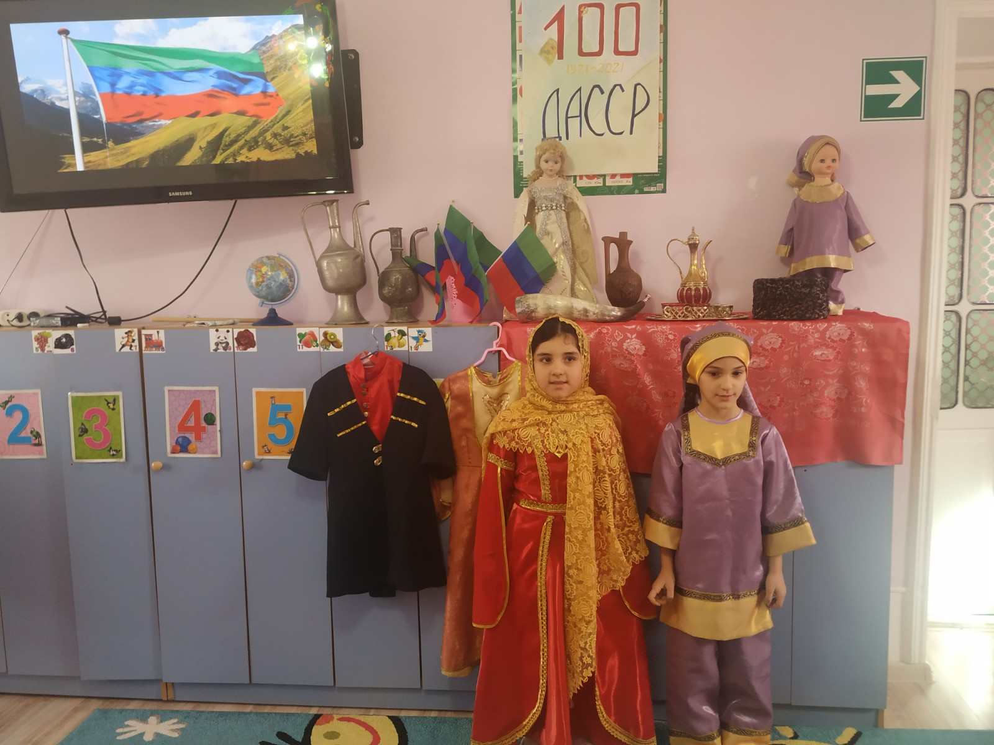

Воспитатель: В Дагестане много народов, и все они живут в мире и согласии .Дружба между народами - самое великое богатство. Какие пословицы я знаю о дружбе:
.Сто друзей мало, один враг – много.
.Птица сильна крыльями, а человек дружбой.

.Верный друг лучше сотни слуг.
.От теплого слова и лед тает.
.Крепкую дружбу и кнут не разобьет.
.Дерево держится корнями, а человек -друзьями.

ФИЗКУЛЬТМИНУТКА: «Дружба ладошек».
Мы ладонь к ладони приложили,
И всем дружбу свою предложили.
Весело и дружно будем играть ,
Чтобы счастливыми стать!
Мы друг друга не обижаем .
Мы друг друга уважаем!

Воспитатель: В Дагестане говорят на разных языках , но есть одно слово, которое является спутником любого человека, символом его жизни, это его Имя.
Имя- самый дорогой и первый подарок ,который получает человек от своих родителей .
«Доброе имя лучше сокровища» говорят в Дагестане . У нас считают ,что горец должен беречь две вещи- Имя и папаху. Кто знает ,что такое папаха?
Дети: Мужской головной убор.
Воспитатель: Да, папаха –это национальный головной убор ,а у женщин платок.
Вот платок ,поиграем в дагестанскую игру «подними платок».

Игра «ПОДНИМИ ПЛАТОК».

Воспитатель: Как и у других народов ,в Дагестане есть национальные праздники, а какие праздники знаете вы?
Дети: КУРБАН БАЙРАМ ,УРАЗА БАЙРАМ ,НАВРУЗ БАЙРАМ ,праздник черешни, праздник цветов, праздник животноводов.
Воспитатель: Дети, мы с вами одна большая крепкая и дружная семья. Живем мы вместе , отмечаем вместе общие праздники, живем на одной планете Земля. Мы живем в красивой замечательной республике Дагестан. Какой наш Дагестан?
Дети: Солнечный ,гостеприимный, горный ,дружный.
Воспитатель: Молодцы, вы показали, как хорошо знаете свой край и любите его.
Вот перед вами лежит флаг ,но он не раскрашен ,давайте из этого флага сделаем дагестанский флаг. Какими цветами нужно раскрасить?
Дети: Зеленый, синий ,красный .
Воспитатель: Зеленый -обозначает жизнь, изобилие Дагестанской земли.
Синий- цвет моря .Он символизирует красоту и величие Дагестанского народа.
Красный цвет – это мужество и храбрость населения гор.
Рефлексия: Дети, скажите пожалуйста ,о чем мы с вами сегодня говорили?
Что нового и интересного узнали ?
Что больше всего вам понравилась?
Чем славится наш дагестанский народ? (ответы детей).

Флеш-моб «Национальные костюмы».
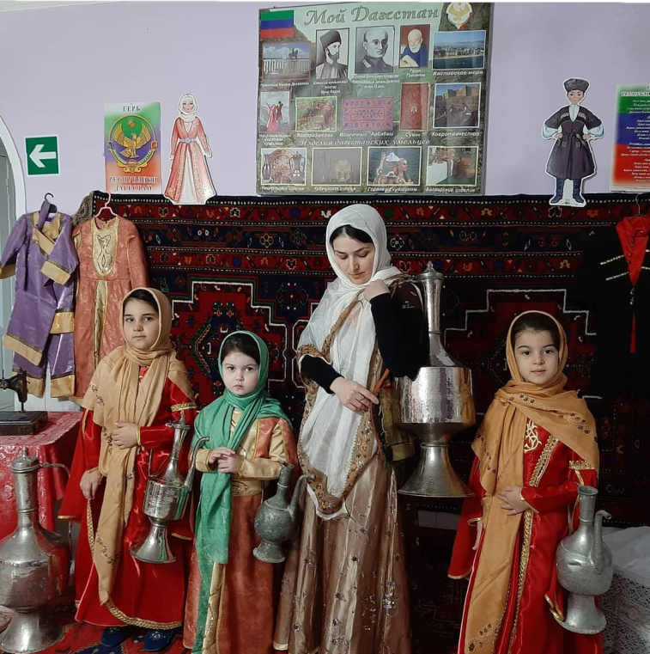
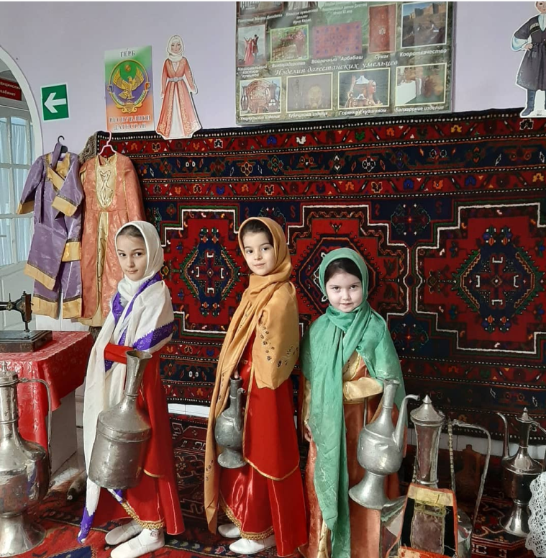
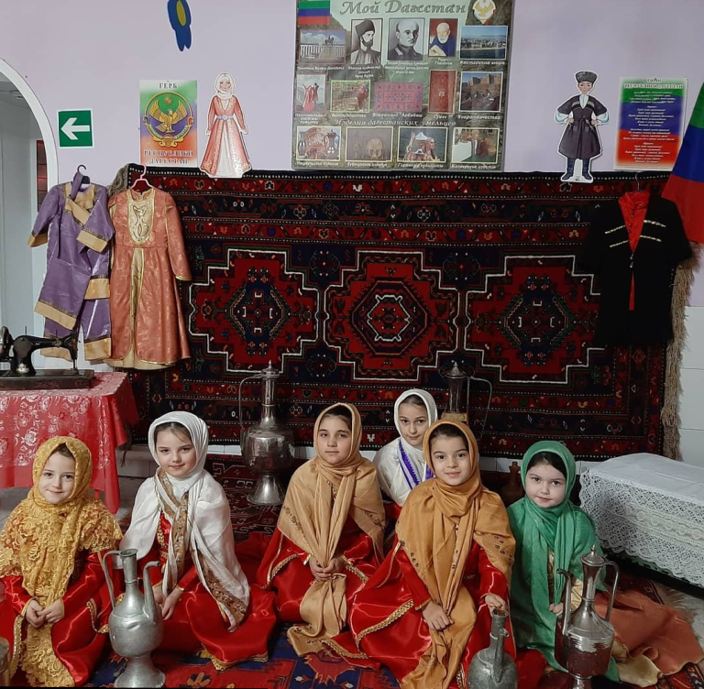

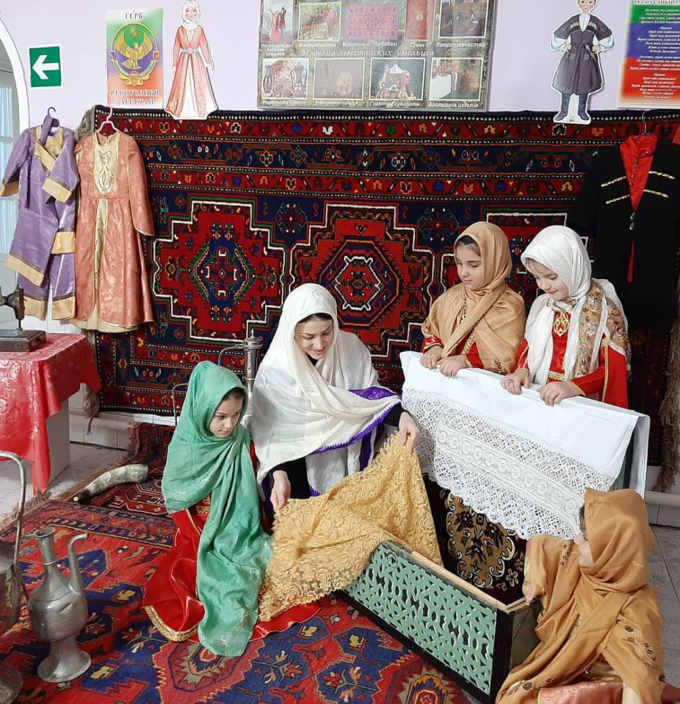
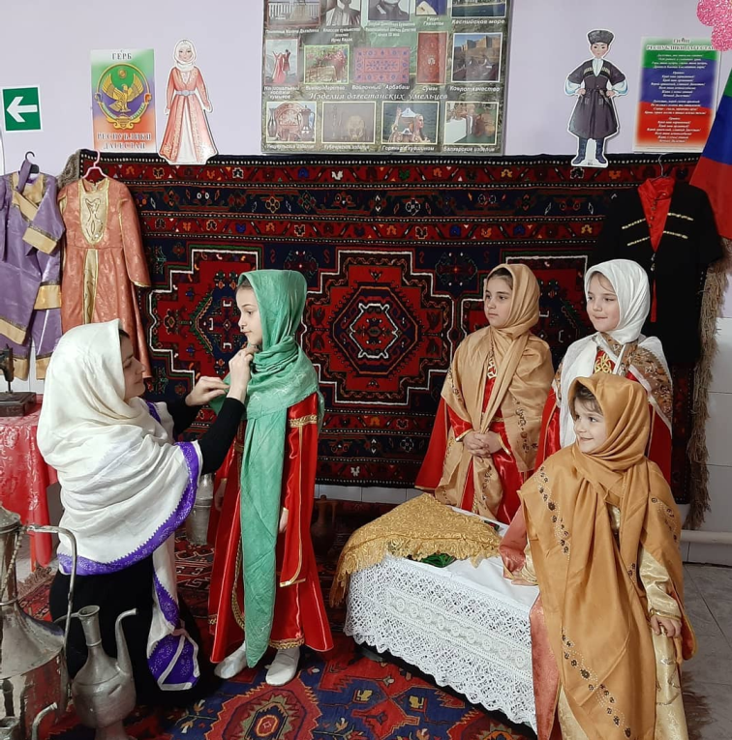
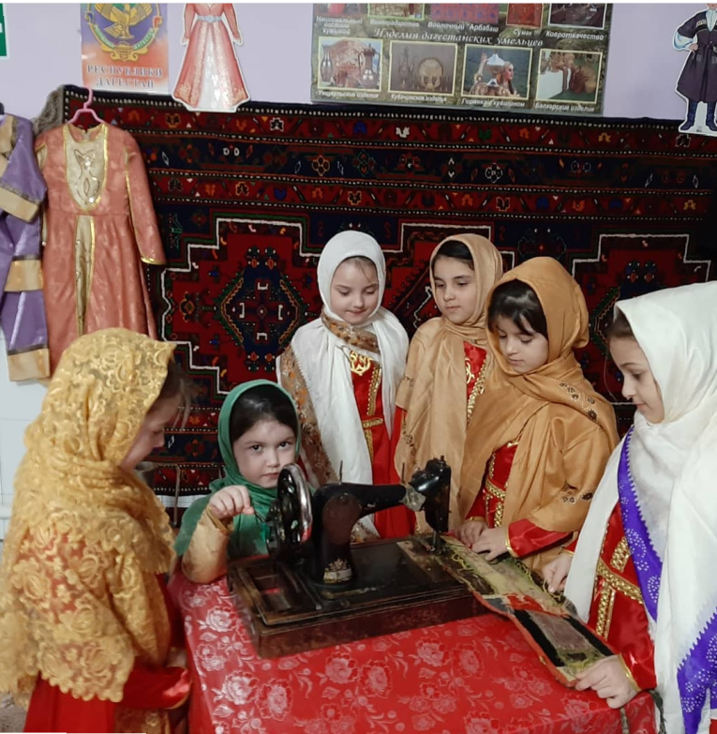

Знакомство с дагестанской кухней «Кумыкский хинкал».

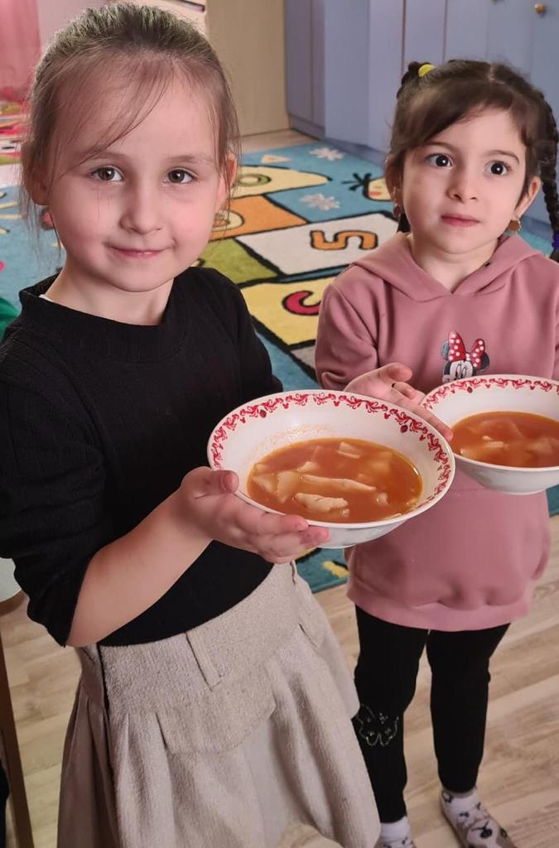

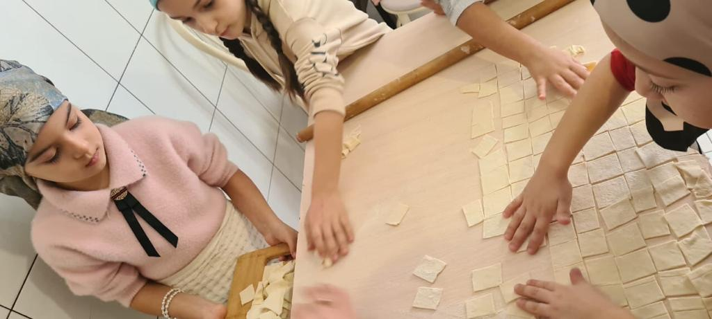

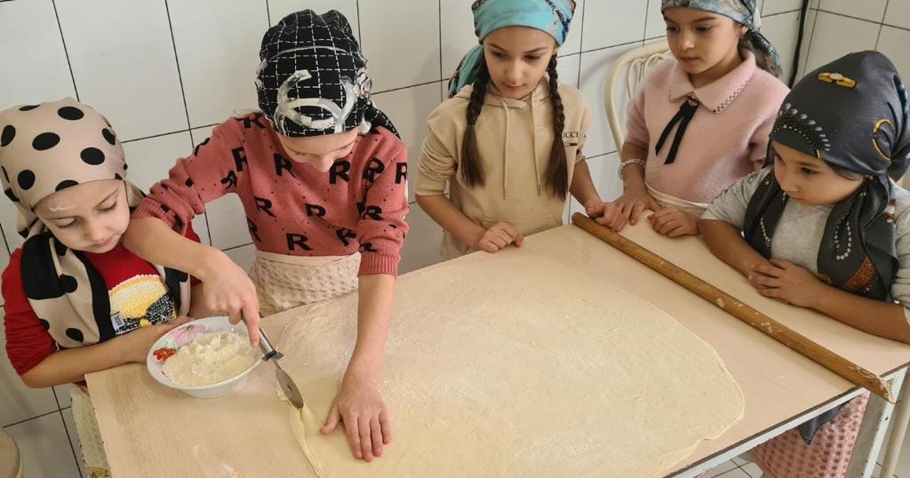

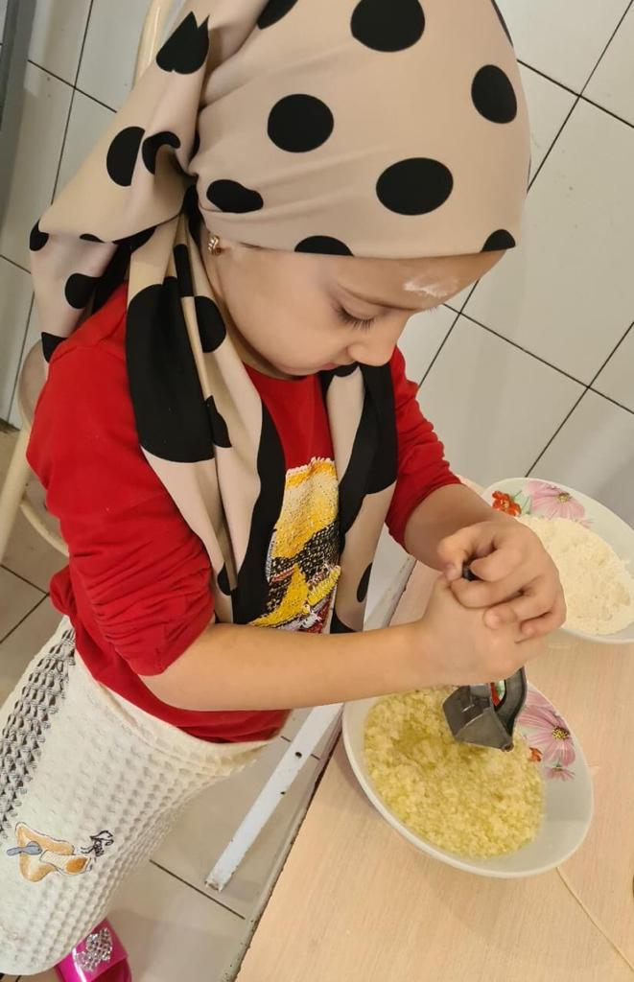

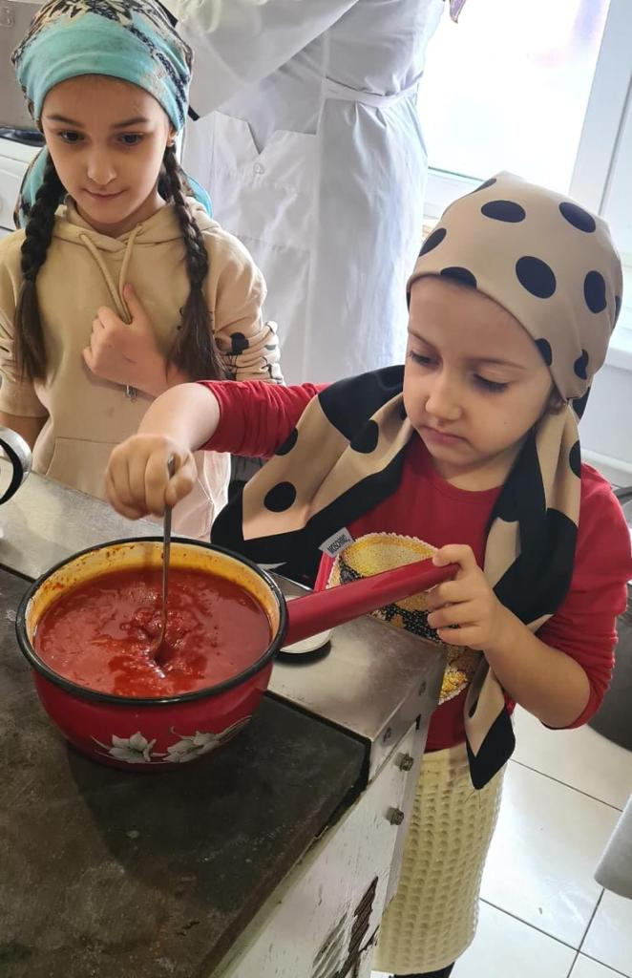

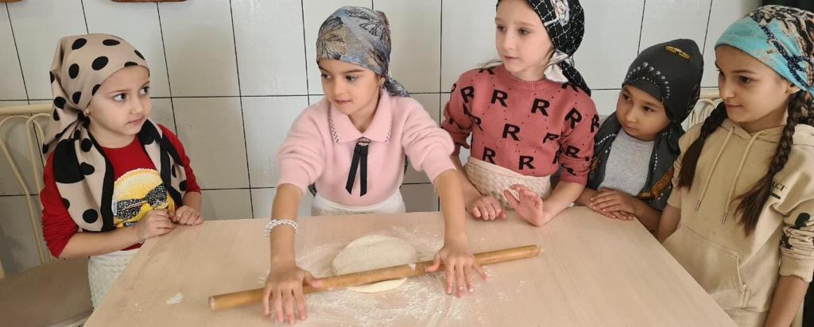
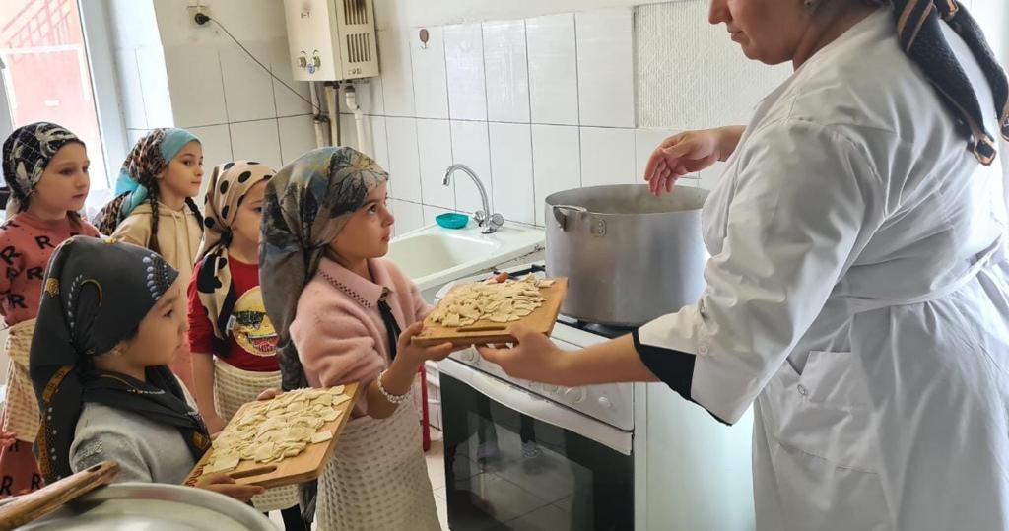

Конкурс с родителями «Дагестанская национальная кухня».

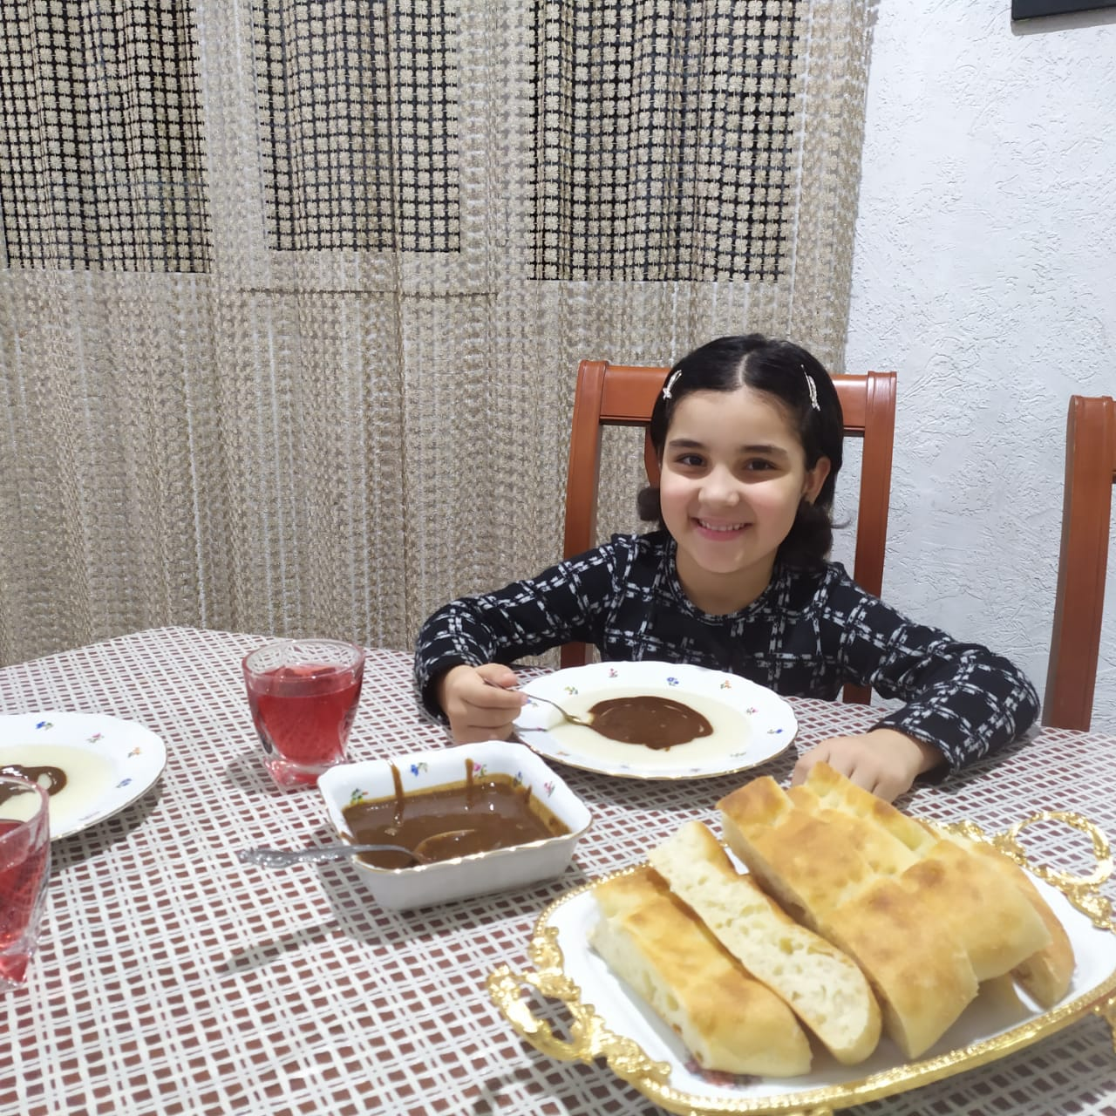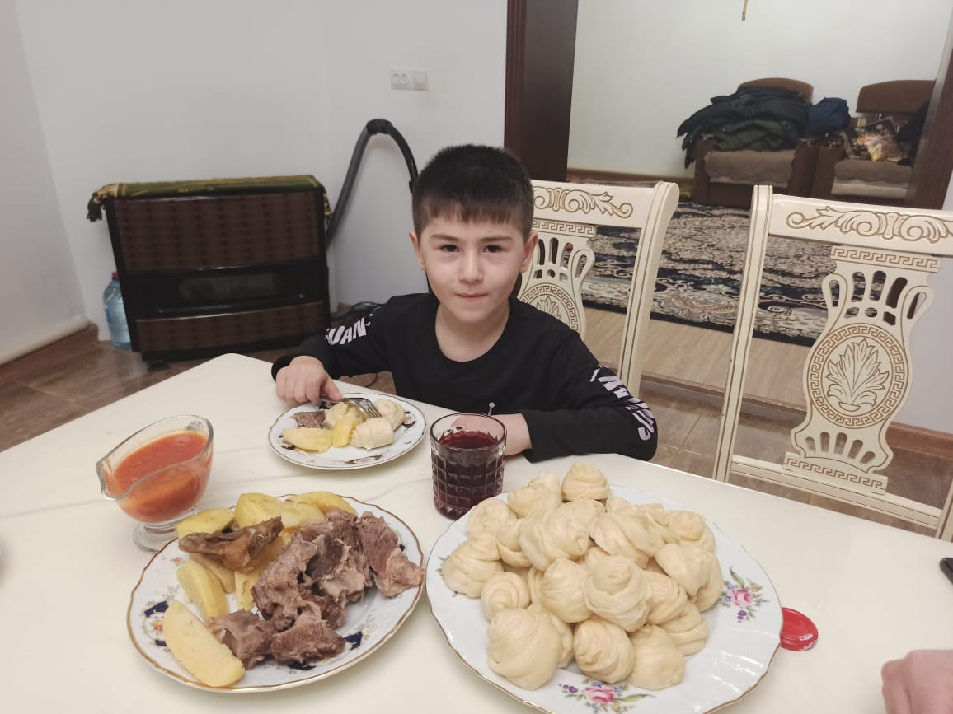

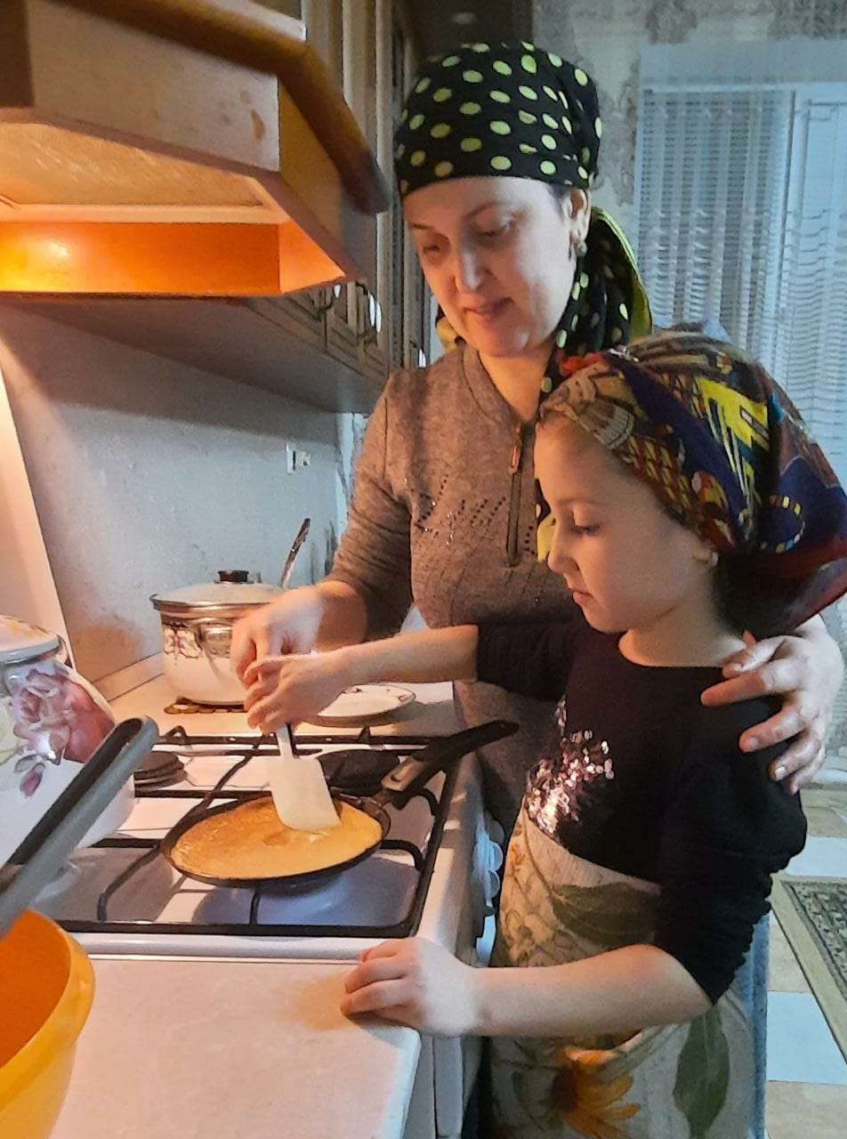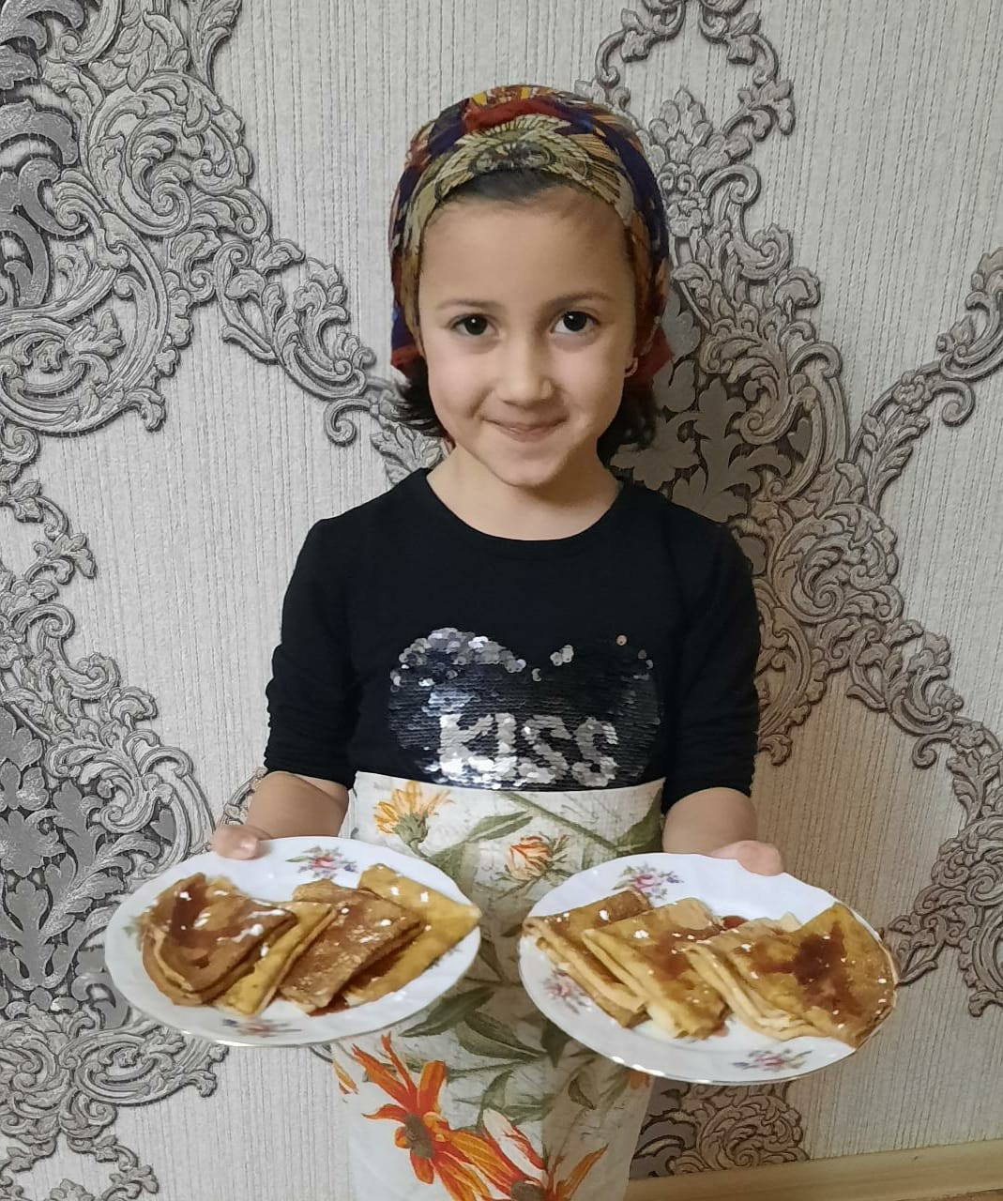

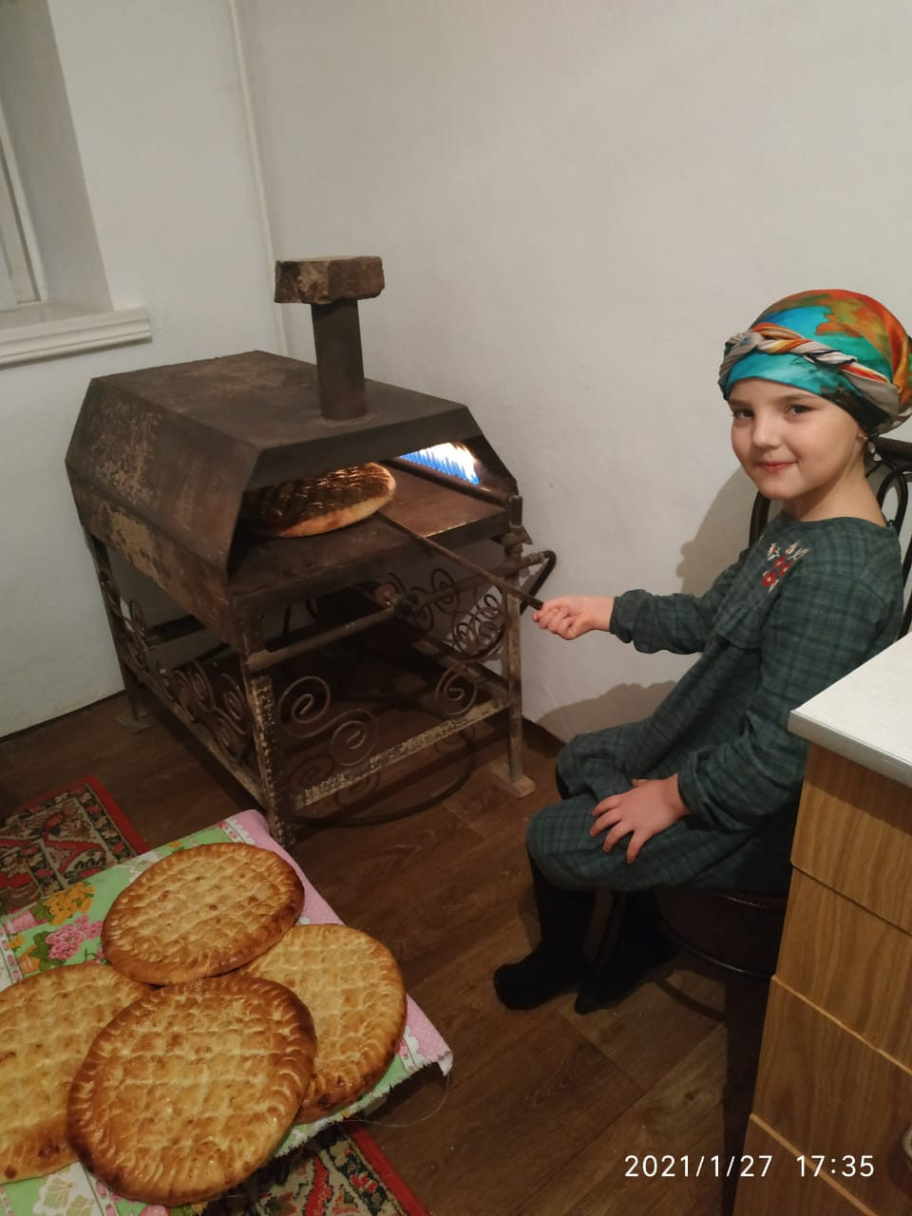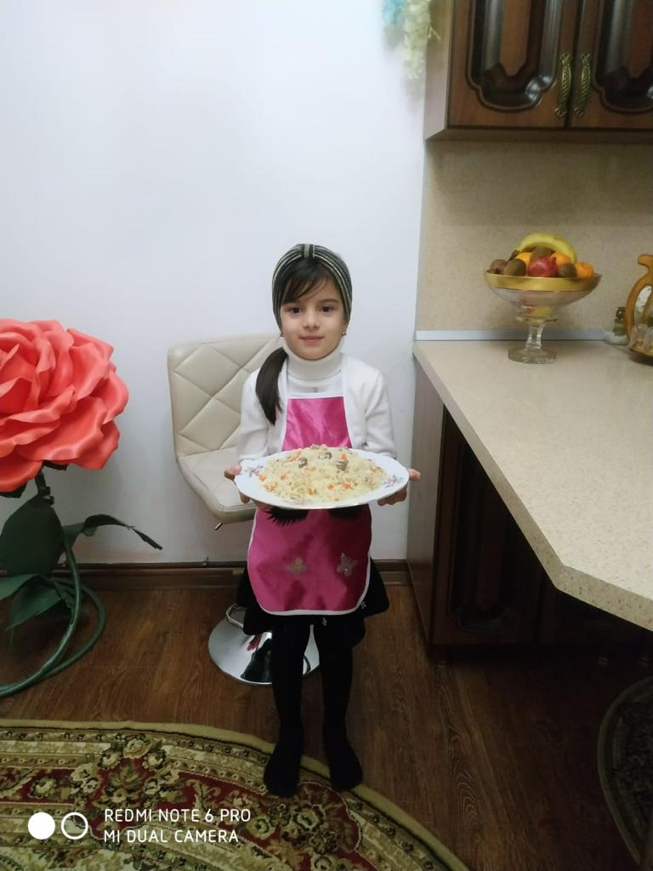
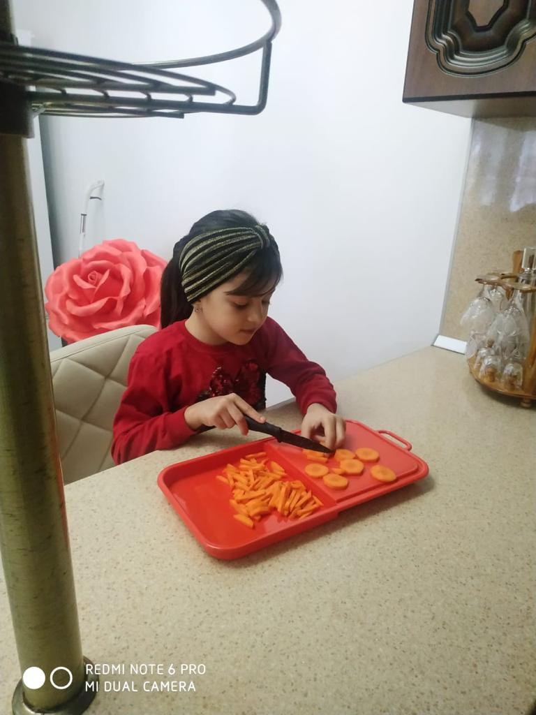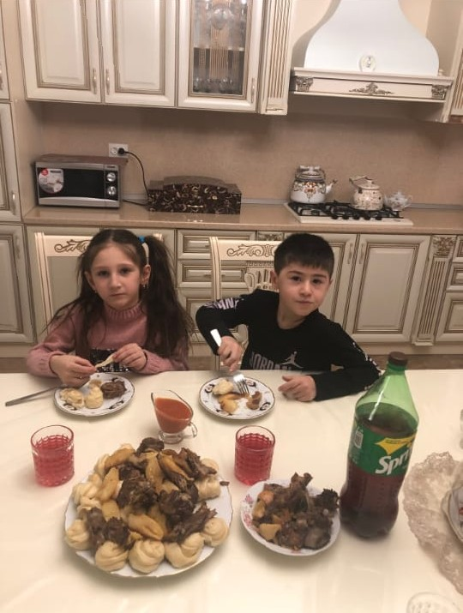

Заключительный этап:
Муниципальное бюджетное дошкольное образовательное учреждение «Детский сад №14 «Сказка»
МР «Карабудахкентский район» с. Карабудахкент

Конспект ООД по развитию речи в средней группе
на кумыкском языке
«В гости к бабушке»
(Абайыма кьонакьлыкь)

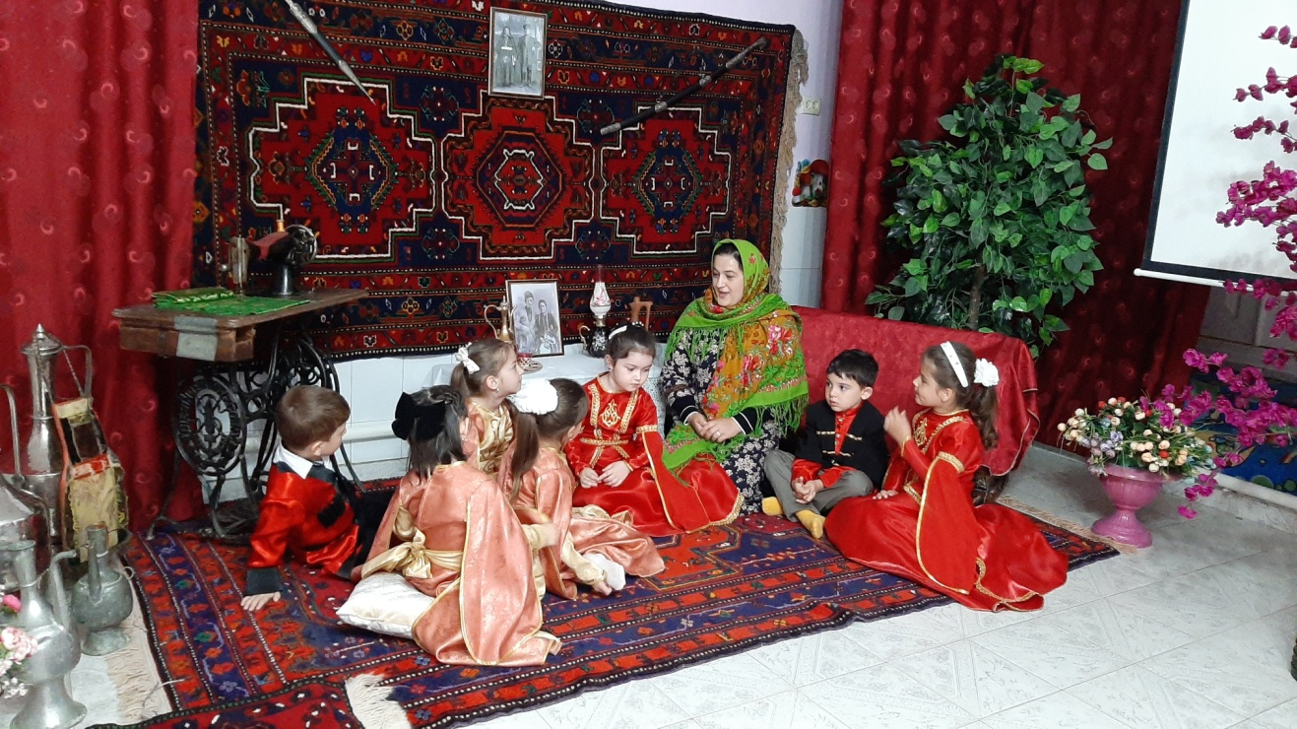
Подготовила:Воспитатель Исаева
Мадина Зиявутдиновна

2021г

Ход занятия
Цель: Ознакомление детей с устным народным творчеством, с жанровым своеобразием кумыкского фольклора, пословицами, прибаутками и поговорками.
Привитие любви к Родине, родному слову и языку, через восприятие фольклорных произведений.
( Яшланы авуз яратывчулугьу булан таныш этмек. Къумукъ фольклор аталар сёзлери, оюнлар, битикилер булан таныш этмек)
(Тил оьсдюрюв артдырмакь ватанына сюювюн бакъдырмакъ)

Салам яшлар!
Тарбиялавчуну яшлар булан лакъырлашыву.
Яшлар, бизин бюгюнгю лакъыртыбыз Дагъыстанны гьакъында болажакь. Биз турагъан ватаныбыз элибиз Дагъыстан ! Биз кёп йыллардан берли мунда яшайбыз. Яшляр Дагъыстанда дагъыда кёп тюрлю миллетлер яшай. Яшлар бизин Дагъыстаныбыз уллу, кёп шагьарланы,юртлары бар.
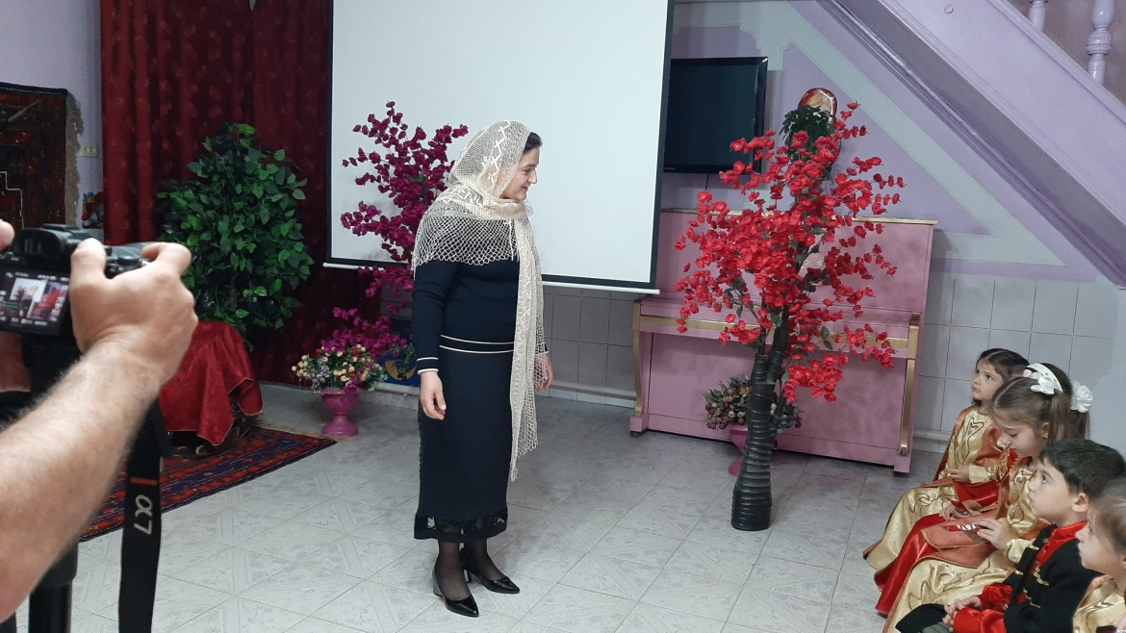
Яшлар,сиз къайсы шагьарланы ва юртланы билесиз ?
Яшлар : Махачкала, Буйнакс, Каспийск, Дербент.
Юртлар: Карабудахкент, Параул, Гьели, Доргели,Уллубийаул.
Тарбиялавчу:
Яшлар бизден алда кимлер яшагъан ?
Уллуаналарыбыз, уллуаталарыбыз.
Уллуана деген сёзню нечик англайсыз ?
Барыгызныда бардыр уллуаналарыгыз ? Суратлагыз гьали магъа оланы мен ювукъ таныйым.
Яшлар: Мени уллуанам бийик, исбайы, аявлу, сыйлы, азиз, абурлу, арив, гьюрметли мен ону кёп сюемен.
Яшлар дагъыда кёп арив сёзлер айтып болабыз аналаны гьакъындан эртен болгъунча сёйлесекде битмей. Олагьа бизин йылы сезлерибиз етишмей.
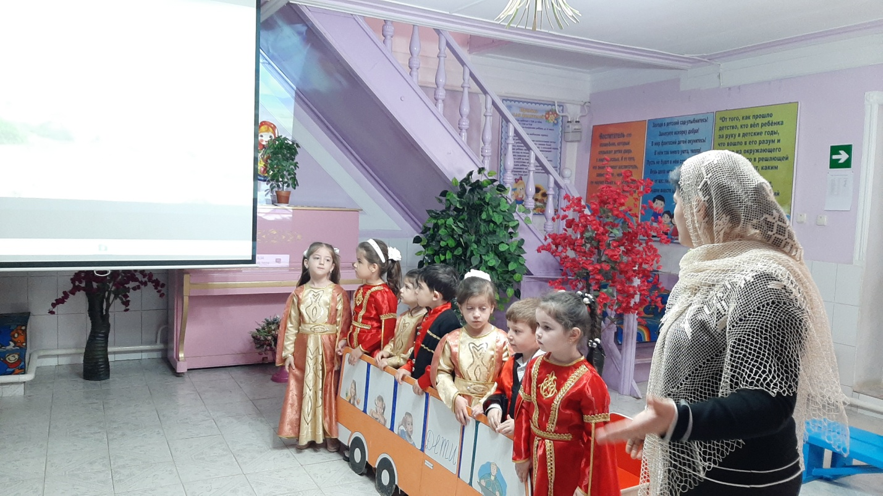
Уллу аталардан гелген айтыв бар: «Абай урган авутмас». Гёремисиз, оланы бизге къоллары нечик арив йымышакъ, енгил тие. Этген ашлары шекер, шербетден де таъли тие. Айтгъан сёзлери бизин юреклерибизге нечик бальгьамдыр.
Яшлар бугюн биз Айшатны уллу анасына къонакълай Къарабудагъкентге барып гелейик, Къарабудагъкентни уллу арив бавларын гёрюп, «Пачалыкь бав», бийик «къашгъа тавун » гёрюп гелейик, «Бекенез» булагъындан сувун ичип гелейик.
Муна яшлар уллу бавлар, оооона къашгъа тав, муна «Бекенез» булагъы. Яшлар муна биз етишдик Айшатны уллу анасы Абайлагъа етишдик. (Яшлар автобусдан тюшюп Абайны уьюне бара).
Абай яшланы арив сююнчлю къаршылай.
Абай: Хошгелдигиз аявлу балаларим! Не яхшы этдигиз гелип.Гьали олтуругуз яшлар.Сиз кьайсы яшлар бавдан гелгенсиз?
Яшлар: «Сказка» яшлар бавдан гелдик.
Абай: Сизге тарбиялавчугьуз уьйретген оюнлагьа ва айтывлагьа тынглайым гьали.
Яшлар абайгъа оьзлер билеген битикилени, оюнланы, айтывланы айтдылар, йырларын йырладылар.
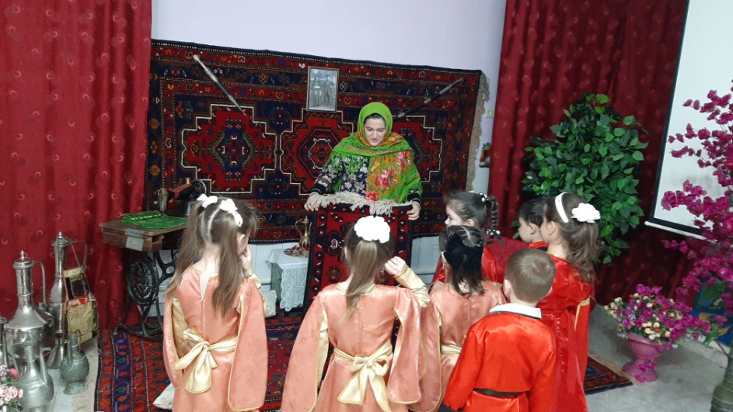
Битикилер, оюнлан.
1. Гьарсс, гьарс, гьарсинчек,
Гьарун деген гюл-чечек
Гюл-чечегин алайыкъ,
Оьзюн шулай ярдан салайыкъ ! (Абусупьян )

2 Бишев-бишев, биш-биш,
Ашайгъаныкъ кишмиш,
Гиегенинг ал дарай,
Аман, къалгъыр баталай ! (Маликат)

3 Бишев-бишев, бишесен,
Тюнгюлюкден тюшесен
Чий-къаймакъны урасан
Мыйыкъларынг бурасан! (Аминат)

Айтывлар.

1 Ана юрек балада,
Бала юрек гьавада.(Сабигьат)

2 Абай ургъан авутмас.(Амирбек)

3 Арив азар,
Къылыкъ озар.(Маликат)

4 Ата аркъа таявдур (Тианат)

5 Кюлеме хоншунга,
Гелер башинга.(Бажи)

Мысгъыллавлар.

Агъав Агъав арыгьы,
Агьавну генчарыгъы,
Чарыгьыны учу екъ,
Ябушмагъа гючю ёкъ.

Гек гез,
Геган таш.
Арба баш,
Яман яш…

Абай: Гьали Абай оьзю билеген оюнланы, айтывланы, тилевлени ва ойнатывланы айтайым.
Ойнатыв (ушаныв):
Кьызым-кьызым кьыз ала
Кьысып кьойсам кьар холла
Тахчага салар эдим,тюшюп гетсе увала
Саннукьгьа салар эдим,мени гермей кьыйнала

Кьызым –кьызым кьыз тана
Кьызыма гелсин юз тана
Юзевюде акь тана
Мени кьызым макьтана
Уланым уллу болсун
Акь атлагьа да минсин
Акь атлагьа да минип
Абайына тез гелсин
Абай: Алдынгы заманлар яшлар,янгурлар явсун деп шулай тилей эди.
Тилев:
Янгур яв, янгур яв
Исси пиляв, сари яв

Гюн чыкь,гюн чыкь
Асбарайга тютюн чыкь
Арив кьызынгны алып чыкь
Эрши кьызынгны
Эшик артда кьоюп чыкь

Яшлар,гьали сиз кьавшалдыгыз,бир оюн ойнайыкь
Ял алыв оюнлар:
Кан канкичив канкичив
Сувгьа баргьан канкичив
Свудан гелген канкичив
Олай бийиген канкичив
Булай бийиген канкичив
Бийип алган канкичив

Абай:Бир кьолун кьайыргьа сугьуп , бириси кьолу булан ону уьстюне ура туруп булай айта болгьан: Кепюр бол,кепюр бол
Кепюр бол, кепюр бол
Аш да берермен
Бишлякь да берермен,
Кёпюр бол

Битики-битики,биляндирики,
Талки питан сакьтиян,
Умма халах,лахла халах,
Чубулдурукъ ,дандириек,
Гьапбил, гьупбил.
Чыкъсын шу тил!

Бешикден гиччи яшны йылав авазы геле, Абай огьар:
Яшлар,гьали мен гиччипав Патиматны юхлата туруп , сизге бешик йырны уьйретейим.

Бешик йырлар ( къакъакълар ).

Гьай, гьай, балам, гьай, балал,
Ухайлар этип къой, балам,
Ойнамагъа бар, балам,
Ойнап, гелгир абанга,
Ял ябулсун арбанга.
Ананг сююнсюн, сыргъа,
Ойнама баргъыр къыргъа.

Юхла, мени балайым,
Бешигинге салайыл,
Гелен этип йиберип,
Мен артынгдан къарайым.

Абай:Яшлар, Абай сизге бек рази кьалдым. Гёремисиз,уллуаналардан кьалгьан айтывланы, битикилени, оюнланы унутмагьангьа бек разимен. Сизге савгьатгьа кампетлер онгаргьанман, ашагьыз яшлар,сав болугуз!

Яшлар автобусгьа минип яш бавуна гетелер.

Тарбиялавчу:
Яшлар, бизин бугюнгю Абай булангьы ёлугьувузну ошатдыгьызму?
Карабудагъкент юртну ошатдыгьызму?
Абайны айтгьан ойнатывларын, битикилерин,йырларын ошатдыгьызму?
Яшлар,биз бугюнгю тутувубузну тамамлайбиз.
Савболугуз яшлар!

МБДОУ №14 «Сказка»

Итоговое интегрированное открытое занятие «Прошлое Дагестанского аула» старшая гр.

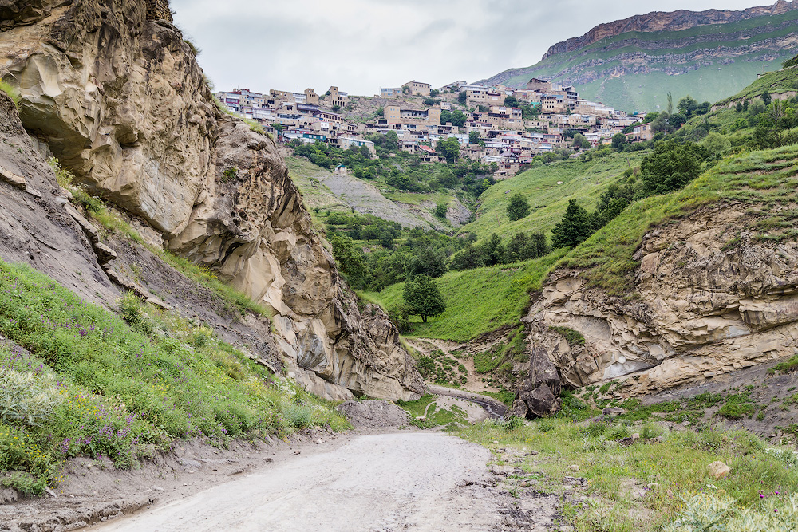

Провела : Агаева Саида М.
Воспитатель старшей группы

2021г.
Цель: Познакомить с особенностями аула (селения); его расположением, улицами, жилищем. Дать первоначальные представления о сходстве и отличии жилища дагестанцев в горах и на равнине.Обогащение словаря: аул, равнина, селение. Развивать познавательный интерес к историческому прошлому дагестанского аула. Воспитывать интерес к истории и жизни дагестанского народа.
Материал: Карта Республики Дагестан, фотографии аулов Дагестана.
Предварительная работа: Рассматривание карты Дагестана, альбома «Путешествие по Дагестану», фотографий городов Дагестана, беседа «Города и аулы Дагестана», «Где живет моя бабушка»
Использование ИКТ- просмотр видео-ролика

Ход занятия.
Воспитатель – Ребята, ,послушайте стихотворение:
Для России село-частица,
А для нас – родительский дом
И мы рады, что можем гордиться
Малой Родиной, где мы живем! Г. Полетаев.
Воспитатель- В какой республике мы с вами живем?
Дети- Дагестан.
Воспитатель – Правильно. Вы хотите отправиться в путешествие по Дагестану? Познакомиться с аулом на равнине, в горах и его жителями?
Дети- Да
Воспитатель - Ребята, давайте рассмотрим карту Дагестана.
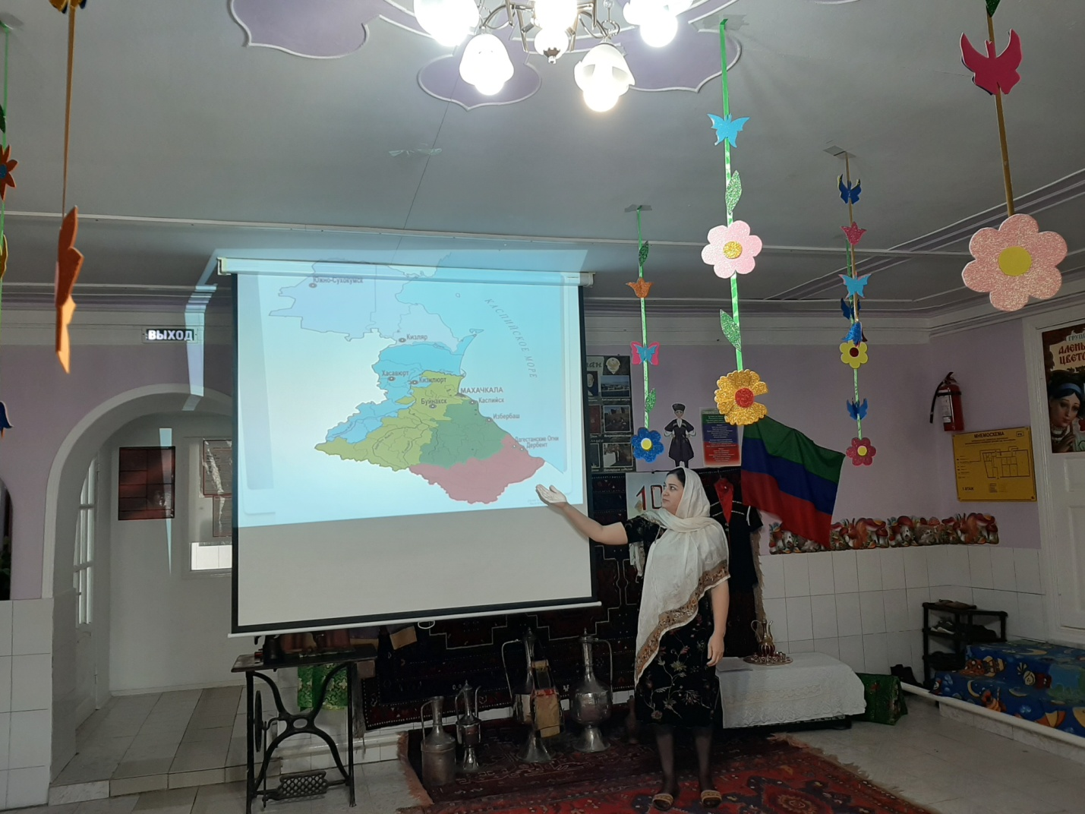
Где расположена большая часть Дагестана? Да, ребята, большая часть Дагестана расположена на склонах горных хребтов. Малая часть Дагестана расположена вдоль побережья Каспийского моря. Много в нашей республике городов и аулов. У каждого города или села есть свое название, как имя у человека. А в каких городах Дагестана вы бывали? (Ответы)
Воспитатель - Какие дагестанские города вы знаете?
Дети- Хасавюрт, Махачкала, Каспийск, Буйнакск, Кизилюрт, Дербент, Избербаш, Кизляр, Дагестанские Огни, Южно-Сухокумск.
Воспитатель - Как называются аулы, в которых живут ваши бабушки?
Дети- Карабудахкент, Гелли, Параул, Какашура, Манаскент.
Воспитатель- А знаете ли вы, что с названием аулов у горцев связано множество преданий и легенд? Вот, например, название аула Цумада произошло от слов «орел». Рассказывали, что до появления аула на этом месте собирались орлы. Хотите узнать, что такое аул, где и как располагались аулы, чем отличаются аулы, расположенные в горах от аулов расположенных на равнине? Сегодня я приглашаю вас совершить виртуальное путешествие по Дагестану. Мы с вами побываем в горных аулах и аулах, находящихся на равнине. Вы узнаете, какие бывают жилища и как был устроен быт дагестанцев.
Воспитатель - Вы слышите цокот копыт! Это конь, оседланный, приглашает нас
в путешествие по аулам Дагестана. В путь, ребята! Оставив позади наш город, мы поднимемся в горы, а затем на равнину. В синей дымке утреннего тумана нашему взору открывается аул.
Просмотр видео -ролика
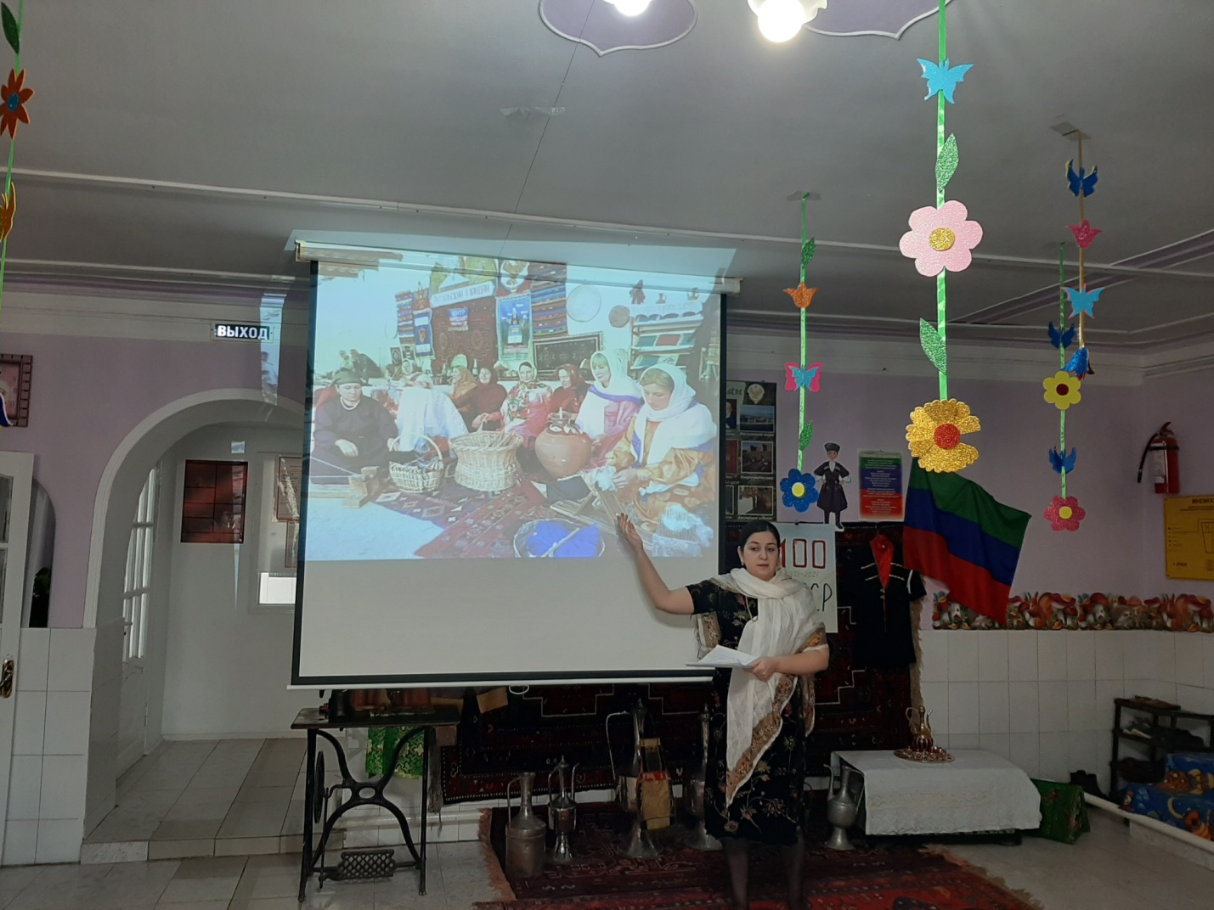
Воспитатель - Ребята, что же такое аул? Аул – это поселение, в котором живут люди. По-другому аул мы с вами называем селением или селом. В горах Дагестана, аул- укреплённое поселение. В старину дома в аулах строились обычно из камня на горном склоне. Такое расположение домов защищало жителей аула от неожиданного нападения. Дома, как правило, одноэтажные, двухэтажные, расположены в виде выступов, ступенек, чтобы противник не смог добраться до них по дороге. Из-за отсутствия удобных земель дома строились в высоту и имели четырехугольную форму и плоскую крышу. Верхние дома возвышались над нижними домами. Крыша нижнего дома служила двориком перед верхним домом. Все дома в ауле обращены в сторону юга. Так в зимнее время люди защищались от холодных северных ветров. А когда было тепло, ярко светило и грело солнце, женщины поднимались на крышу. Сидя спиной к солнцу, они готовили шерсть для пряжи, ткали, вышивали, вязали носки, раскладывали на сушку фрукты и переговаривались с соседками. Аулы располагались около пастбищ, источников воды. В горном ауле не было прямых улиц. Улицы были узкие, извилистые, кривые, тесные. В основном было две главные улицы, которые вели в разные концы села. Эти улицы прерывались многочисленными поворотами и глухими проулками- тупиками. Они прерывали ряды домов и вели человека к скале или реке. Селение делилось на несколько частей- кварталов. В каждом квартале имелись печи, в которых женщины села выпекали хлеб. В центре горного аула на возвышенности были мечеть и годекан. Там мужчины встречались с друзьями, делились новостями. На годекан приходили путники, чтобы найти ночлег. Ниже, у водного источника, обычно встречались женщины. На краю некоторых сел располагались базары, где люди могли продавать продукты питания, домашнюю птицу, одежду и многое другое.
Воспитатель- Ребята, есть ли в ауле детский сад, как у вас? (ответы детей)
Воспитатель- Конечно есть. И даже есть игра, которая называется «Есть в ауле детский сад» Давайте поиграем в эту игру.
Дети идут по кругу, а ведущий ребенок внутри круга идет в противоположную сторону под слова,которые дети произносят хором:
Есть в ауле детский сад
В этот сад ходил Мурад
Был он ниже всех ребят –
(ведущий и все дети приседают)
так в ауле говорят (дети встают)
рос по горке виноград
рос чеснок и рос Мурад
Стал он выше всех ребят
И теперь ему мала,
Говорят Махачкала
Правила игры:
Дети идут в круг, поднимая руки, ведущий кружиться. После последних слов ведущий ловит. Затем выбирается новый ведущий.
Воспитатель - Молодцы. Ребята! Весело поиграли. Послушайте дальше мой рассказ. На равнине дома в селе располагались горизонтально. (Показ иллюстраций на доске).

Они были одно-двухэтажные и имели от одной до трех комнат. Улицы здесь были прямые и ровные и тянулись одна за другой. Они вели к центру аула, к источнику воды (роднику, мечети и годекану. Традиционное жилье состояло из помещения для жилья, хлева для скота и сарая для сена. Хлеб для скота, сарай для сена, птичник размещали в глубине двора. Заборы вокруг домов возводили из камня или из плетенки. Ворота были деревянными или тоже из плетенки. Плетенки изготавливали из ветвей кустарников и деревьев.
Дидактическая игра «Так бывает или нет»
Воспитатель - Я загадаю вам загадки-небылицы,а вы постарайтесь правильно ответить на вопрос: «Так бывает в городе или нет?»
Магомед пошел рано утром с папой в детский сад, а навстречу чабан гонит стадо коров. (Ответы детей)
«Так бывает на селе или нет?»
Летом мы приехали к бабушке в село. Смотрим в окно, а по улице едет троллейбус. (Ответы детей)
Пошли мы в сад за абрикосами. Кругом высокие абрикосовые деревья, птички поют, и вдруг нам подмигнул «зеленый» глаз светофора. (Ответы детей)
Воспитатель- Ребята, вам понравилось наше путешествие? (Ответы детей). Пора возвращаться в детский сад. А вот и оседланный конь.
Рефлексия
Воспитатель - Что вам больше всего понравилось и запомнилось? Я, надеюсь, что наше путешествие разбудит в душе у вас самые хорошие чувства.

